Rapport de stage

Évaluer la mise en place d’une nouvelle fermeture du schéma de convection peu profonde sur plusieurs configurations du modèle Arome afin d'améliorer la prévision des nuages dans les basses couches de l'atmosphère

Toulouse – Météo-France/CNRS
05. Nov. 2018 – 23. Nov. 2018

Encadrants scientifiques : Rachel HONNERT et Yann SEITY CNRM UMR 3589, Météo-France/CNRS
Rapport Rédigé par : Najla MARASS : Météo-Maroc CNRMSI/SSC

I. L’OBJET DU STAGE :

Mon stage s’inscrit dans le cadre des efforts visant à améliorer la paramétrisation de la convection peu profonde des modèles à résolutions spatiale situés dans la zone grise de turbulence. Le travail effectué cherche à tester la mise en place d’une nouvelle fermeture du schéma de convection peu profonde sur plusieurs configurations du modèles AROME dans le but d’évaluer le comportement du modèle sur la prévision des nuages dans les basses couches de l’atmosphère notamment pour la journée du 19 mars 2016 qui représente un cas réel de dysfonctionnement dans la représentation de la couverture nuageuse : des nuages bas de type stratocumulus prévus sous-estimés et se dissipant tôt dans l’après-midi.
Améliorer la représentation des nuages aux basses couches de l’atmosphère reste un point important, car ces nuages ont un impact important sur la distribution verticale de l’humidité et de la température dans la basse troposphère (Chaboureau et al. (2004)). Leur existence intensifie le transport de chaleur, d’humidité, de quantité de mouvement et de polluants entre la couche limite et la troposphère car ce type de nuage interagit directement avec le rayonnement. Il est donc nécessaire de les prendre en compte pour déterminer la structure verticale correcte de l’atmosphère indispensable par la suite à la bonne prévision des orages

Dans le cas du modèle Arome (Application de la recherche aux opérations de MesoscalE), La paramétrisation de la turbulence est basée sur le concept EDMF pour Eddy-Diusivity/Mass Flux [Soares et al., 2004]. Cette approche est basée sur le formalisme permettant de prendre en compte la turbulence organisée via un schéma en flux de masse partant du sol (mélange réalisé par les thermiques) et la turbulence locale via une paramétrisation en K-gradien (mélange locale réalisé par les petits tourbillons). La figure1 résume d'une manière graphique le concept de l'EDMF.

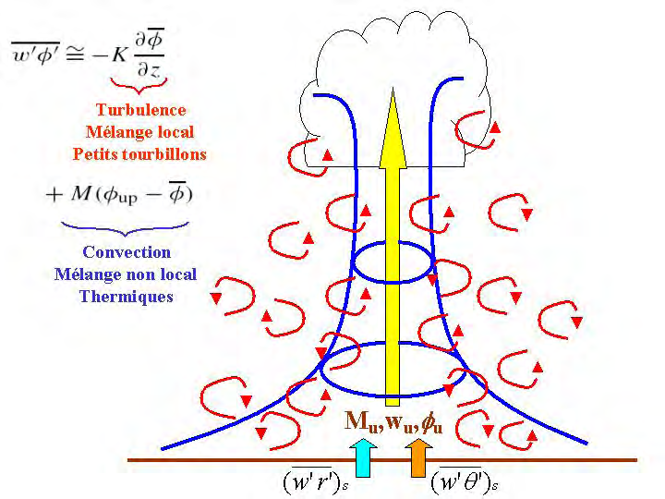

Fig1 : principe du concept EDMF

L’approche en ﬂux de masse consiste alors à subdiviser chaque maille en au moins
deux parties : une partie ascendante, caractérisée par un ﬂux de masse vers le haut, et l’environnement où la vitesse verticale compensatoire est plus faible. La paramétrisation pour représenter la convection peu profonde ne traite que la deuxième partie en flux de masse du concept EDMF (partie bleu de la figure 1) : le flux en masse ascendant est un élément clé de la paramétrisation de la convection peu profonde.

Le schéma en flux de masse est un système non-fermé (contient plus d’inconnues que d’équations), initialisé au niveau du sol (et non à partir du niveau de condensation) et basé sur une formulation d'un simple updraft idéalisé pour modéliser plusieurs thermiques depuis le sol jusqu'au sommet de la couche limite sèche ou nuageuse. L'initialisation du flux de masse à la surface est donnée par cette équation (Pergaud et al. 2009):

$M_{u}\left(z_{grd}\right)=C_{M}{\left(\frac{g}{\overset{´}{θ_{vref}}}\overset{´}{{w'θ'_{v}}_{s}}L_{up}\right)}^{1/3}$ (1)

Où :
g est l'accélération de la pesanteur [m / s2],

$\overline{θ_{vref}}$ est la température virtuelle moyenne [K],

$\overline{{w'θ'_{v}}_{s}}$ est le flux de flottabilité en surface [km / s]

L_{up} est la longueur de mélange ascendante de Bougeault et Lacarrère [m].

CM=0,065 valeur estimée à partir des résultats de la modélisation LES (Large Eddy Simulation) en utilisant la méthode d'échantillonnage conditionnel.

Les points cruciaux du schéma EDMF sont à peu près les mêmes que ceux des schémas en flux de masses standard : la fermeture du schéma et la définition des échanges latéraux entre l'updraft et l'environnement. Dans ce cadre et dans le but d'améliorer la représentation de la couverture nuageuse, beaucoup de travaux sont menés à chaque fois pour comprendre un flux de masse correcte à la surface servant de fermeture à ce type de schéma

La nouvelle fermeture du schéma de flux de masse, que nous allons tester durant ce stage, a été modifiée et testée lors d’un travail sur l’amélioration de la représentation de la convection peu profonde, réalisé en octobre 2017 sur Arome résolution 500m par Dávid Lancz du service météorologique Hungarian (Encadrant scientifique : Rachel Honnert : CNRM UMR 3589, Météo-France/CNRS). Selon le rapport de séjour LACE effectué sur cette modification, l'effet constaté a été visible dans l’ajustement des bilans de turbulence verticale sur 24h, mais a été jugé comme étant faible et insuffisant à lui seul pour résoudre et maîtriser le problème de la zone grise de convection peu profonde.
Partant des effets constatés de la modification sur l’atténuation des flux de masses trop actifs en journée, et du fait que cela peut améliorer la représentation de la structure nuageuse de la couche limite, nous souhaitons par la présente étude tester l’apport de l’insertion de la nouvelle fermeture dans le cycle Arome 41t1, sur la prévision des nuages bas pour la journée du 19 mars 2016. Ceci à travers un ensemble de tests effectués sur différentes configurations du modèles Arome cy41t1 et calcul de scores pour le mois de mars 2016.
Comme outils de référence, le sujet propose d’exploiter les observations en surface du site de mesure du SIRTA (Site Instrumental de Recherche par télédétection) sur deux points : PALA (67%villes et 33%culture) et PALA1 (100%culture), relatifs au mois du mars 2016. Pour les observations du SIRTA en altitude, nous avons pu les récupérer de la page officiel du site SIRTA «http://sirta.ipsl.fr/reobs.html» sous format NETCDF. Aussi nous disposons des images satellitaires du canal visible relatif à la même journée objet d’étude.
Dans ce rapport de stage, nous allons résumer le travail qui a été effectué en 3 semaines. Dans un premier temps nous présentons un petit rappel sur la modification effectuée par Dávid Lancz, puis nous allons rappeler les différentes étapes effectuées durant ce stage, les problèmes rencontrés, les différentes solutions apportées, et en clôturant le rapport par une synthèse, conclusion et perspectives.

II. LES TRAVAUX EFFECTUES ET LES RÉSULTATS DU STAGE:

- Rappel sur la modification :
Le travail sur la nouvelle fermeture a été réalisé avec AROME cy41t1 notamment dans la routine compute_updraft.F90 : Voir line 315 du compute_updraft.F90:

- IF (LREDEL_IN_METRES) THEN
- MODIF(:)=tanh(1.83*sqrt(EDELX*EDELY)/ZLUP)
- WHERE (ZWTHVSURF(:)>0.)
  - PEMF(:,KKB) = XCMF * MODIF(:) * ZRHO_F(:,KKB) *&
  - ((ZG_O_THVREF(:,KKB))*ZWTHVSURF*ZLUP)**(1./3.)
  - PFRAC_UP(:,KKB)=MIN(PEMF(:,KKB)/(SQRT(ZW_UP2(:,KKB))*ZRHO_F(:,KKB)),XFRAC_UP_MAX)
  - ZW_UP2(:,KKB)=(PEMF(:,KKB)/(PFRAC_UP(:,KKB)*ZRHO_F(:,KKB)))**2
  - GTEST(:)=.TRUE.
- ELSEWHERE
  - PEMF(:,KKB) =0.
  - GTEST(:)=.FALSE.
- ENDWHERE
- ELSE
- WRITE(0,*)'ERROR IN COMPUTE UPDRAFT: EDELX and EDELY are not in the right unit, expected metres'
- !original
- WHERE (ZWTHVSURF(:)>0.)
  - PEMF(:,KKB) = XCMF * ZRHO_F(:,KKB) * ((ZG_O_THVREF(:,KKB))*ZWTHVSURF*ZLUP)**(1./3.)
  - PFRAC_UP(:,KKB)=MIN(PEMF(:,KKB)/(SQRT(ZW_UP2(:,KKB))*ZRHO_F(:,KKB)),XFRAC_UP_MAX)
  - ZW_UP2(:,KKB)=(PEMF(:,KKB)/(PFRAC_UP(:,KKB)*ZRHO_F(:,KKB)))**2
  - GTEST(:)=.TRUE.
- ELSEWHERE
- PEMF(:,KKB) =0.
  - GTEST(:)=.FALSE.
- ENDWHERE
- ENDIF

Le but de cette amélioration était de calculer l’échelle de paramétrisation de la turbulence de manière adaptative aux résolutions de la zone grise de turbulence (100 à 1 000 m) où la représentation de certains processus comme la convection peu profonde ou la turbulence pose des problèmes.

Cette modification est basée sur les résultats de la formulation du flux de masse à la surface initié par (Pergaud et al. 2009) et également basée sur les résultats des simulations des grands tourbillons (ou Large Eddy Simulations, LES) qui ont été transformés en champs de résolution inférieure par la méthode du coarse-graining (Honnert et al. 2011). Les simulations LES résolvent explicitement les structures les plus grandes et paramétrisent l’effet net des tourbillons plus petits sur la circulation : Le flux de masse résolu du LES a été considéré comme le flux de masse total, de sorte que la différence entre le total et le résolu a été prise comme une estimation du flux de masse de la sous-maille. Les flux de masse sous-maille des différentes résolutions ont été normalisés par l'échelle de vitesse verticale et tracés en fonction de la taille de la grille horizontale normalisée par la hauteur de la couche limite planétaire (Fig. 2).
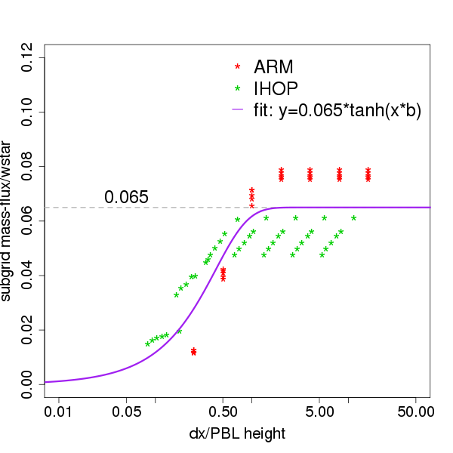
Fig2 : Le rapport entre le flux de masse sous-réseau et la vitesse verticale en fonction du rapport entre la résolution horizontale et la hauteur de la couche limite planétaire. La ligne grisée en pointillé indique la valeur CM = 0.065 actuellement utilisée. La ligne violette montre la fonction hyperbolique ajustée de la tangente.

Sur la base de la fonction hyperbolique ajustée sur la courbe, l'équation (1) (Formule de Pergaud et al. 2009) a été modifiée pour être une fonction de la résolution du modèle et de la hauteur de la couche limite:

$M_{u}\left(z_{grd}\right)=0.065*tanh\left(\frac{dx*dy}{h}*b\right){\left(\frac{g}{\overset{´}{θ_{vref}}}\overset{´}{{w'θ'_{v}}_{s}}L_{up}\right)}^{1/3}$, (2)

Où dx et dy sont les résolutions horizontales de la grille, h est la hauteur de la couche limite et b est le paramètre de réglage avec une valeur par défaut de 1,86 du raccord.
Les tests avec AROME idéalisé ont montré que la nouvelle fermeture corrige légèrement les flux de flottabilité résolut et sous-maille ce qui induira donc une légère diminution du flux de masse sous-maille et augmentation de la partie résolut dans la zone grise de turbulence.

- Les travaux effectués :
2.1. Insertion de la modification dans le code Arome :

Comme première étape du stage nous avons choisis une version du code Arome pour le cycle41t1 que nous avons compilé avec la modification :
genpack cy41t1_op1.16.IMPI500IFC1500.2y.pack : /home /gmap/mrpm/khatib/public/bin/gmkpack.6.6.8/util/gmkpack -r cy41t1 -b op1 -v 16 -l IMPI500IFC1500 -o 2y -p masterodb
Au départ nous avons compilé la modification avec la version du cycle Arome cy41t1_main.01.IMPI500IFC1500.2y.pack qui nous a donné un MASTERODB non exploitable. En effet la compilation s'est déroulé normalement, mais il était impossible de réussir une prévision avec ce MASTERODB. Après plusieurs investigations nous avons constaté qu'il ne s’agit pas de problème dans la configuration utilisée pour lancer la prévision (chose que nous avons soupçonnée au départ), mais plutôt un problème au niveau du MASTERODB lui-même : manque du package libbufr.so sur la version du pack origine choisi et donc sur le pack modifié aussi.
ldd cy41t1_main.01.IMPI500IFC1500.2y.pack/bin/MASTERODB
linux-vdso.so.1 => (0x00007ffdc6314000)
libbufr.so => not found
libgribex.so=>/opt/softs/libraries/ICC13.1.4.183/gribex/lib/libgribex.so (0x00007f7a3bd1a000)
libnetcdff.so.5=>/opt/softs/libraries/ICC13.1.4.183/netcdf-4.3.0/lib/libnetcdff.so.(0x00007f7a3b8c9000)

2.2. Expériences réalisée:

Le but du stage étant d'évaluer l'apport de la modification sur la prévision des nuages bas de la journée du 19 mars 2016 sur le site SIRTA. Alors pour cette date nous avons lancé des prévisions Arome (adaptation dynamique) réalisées pour le domaine SIRT (Résolution 1.3km) et aussi d'autres prévisions réalisées pour le même domaine SIRT mais avec une résolution meilleur (500m). Le fait d'augmenter la résolution va permettre de mieux représenter certains phénomènes de fine échelle particulièrement la convection peu profonde. Aussi cela va permettre d’évaluer la nouvelle formule d'initiation du flux de masse en surface sur différentes valeurs de résolution puisque c’est une fonction de la résolution et la de hauteur de la couche limite : Avec des résolution plus fine on souhaite prévoir moins de turbulence sous-maille et donc réduire les thermiques trop actives en journée causant généralement la sous-estimation des nuages dans les basses couches de l’atmosphère.

Sur le tableau Tab1 on trouve les caractéristiques géométriques des deux domaines utilisées pour la prévision.
Géométrie horizontale | SIRT | SIRT500
Rectangular grid ( = LAM or reg. Lon/Lat) | TRUE | TRUE
Zone | CIE | CIE
Total points in X | 192 | 400
Total points in Y | 192 | 400
Points of C+I in X | 180 | 388
Points of C+I in Y | 180 | 388
Width of I strip in X | 16 | 32
Width of I strip in Y | 16 | 32
Truncation in X | 95 | 199
Truncation in Y | 95 | 199
Kind of projection | Lambert (conformal conic) | Lambert (conformal conic)
Reference Latitude in deg (ELAT0) | 0.751379314082 | 0.751379314082
Reference Latitude in deg (ELAT0) | 48.71 | 48.71
Reference Longitude in deg (ELON0) | 2.1948 | 2.1948
Center Longitude (of C+I) in deg (ELONC) | 2.1948 | 2.1948
Center Latitude (of C+I) in deg (ELATC) | 48.71 | 48.71
Resolution in X, in metres (EDELX) | 1300 | 500.0
Resolution in Y, in metres (EDELY) | 1300 | 500.0
Domain width (of C+I) in X, in metres (ELX) | 234000.0 | 194000.0
Domain width (of C+I) in Y,in metres (ELY) | 234000.0 | 194000.0
Tab1 : Caractéristiques des deux domaines étudiés SIRT et SIRT500

Pour chaque domaine de prévision nous avons lancé une prévision avec le MASTERODB opérationnel et une autre avec le MASTERODB modifié (Partie updraft). Ce qui donne 4 simulations en tout (Voir caractéristiques dans le tableau Tab2).
Expérience olive | Détail
7IT7 | Prévision AROME domaine SIRT1.3km (42h)
7IUL | Prévision AROME domaine SIRT1.3km + updraft (42h)
7IUY | Prévision AROME domaine SIRT500m (24 h)
7IVP | Prévision AROME domaine SIRT500m + updraft (24 h)
Tab2 : Caractéristiques des expériences de prévision lancées durant le stage

2.3. Comparer les observations SIRTA et les sorties de prévision :

Le SIRTA (Site instrumental de recherche par télédétection atmosphérique) est un site d'expérimentation qui regroupe un grand nombre de moyens d'observation atmosphérique, met en œuvre des procédures d'observation de référence et développe des jeux de données à l'échelle multi-décennale pour les besoins de recherche de la communauté scientifique nationale et internationale et les besoins d'enseignement en région parisienne.
Les objectifs scientifiques du SIRTA sont de « documenter avec précision, sur le long terme, les processus radiatifs, physiques et dynamiques au sein de l'atmosphère, en particulier ceux liés aux nuages et leurs précurseurs tels que les aérosols et la vapeur d'eau et d'autre part, d'offrir à la communauté une plateforme instrumentée en zone périurbaine pour réaliser des tests instrumentaux, des campagnes de mesures d'étude de processus, et des enseignements expérimentaux pour les formations universitaires scientifiques.
Comme outils de comparaison qui ont été mis à ma disposition pour évaluer les résultats des prévisions sont les fichiers d'observations horaires sur le site SIRTA pour deux points : PALA et PALA1, relatifs au mois du mars 2016 et contenants les champs en surface suivants :
t2m : température à 2m.
Hu2m : Humidité à 2m.
Ff10m : force du vent à 10m.
lwd (Longwave downwelling) : Rayonnement infrarouge incident.
swd (shortwave downwelling) : Rayonnement solaire incident.
h : Flux de chaleur sensible.
Le : Flux de chaleur latente.
Swu (shortwave upwelling) : Rayonnement solaire émis par la terre.
Lwu (Longwave upwelling) : Rayonnement infrarouge émis par la terre.
Pour vérifier les fichiers d'observations j'ai commencé tout d'abord par tracer les données d’observations sur les deux points de mesure disponible PALA et PALA1. Et je me suis rendu compte que les deux fichiers contiennent les mêmes mesures (Voir graphes graphe1). Donc j’ai décidé de ne travailler par la suite qu'avec un seul site de mesure le PALA pour comparer les observations et les prévisions.
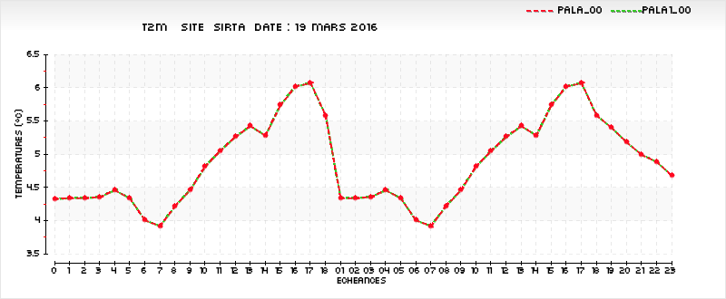 | 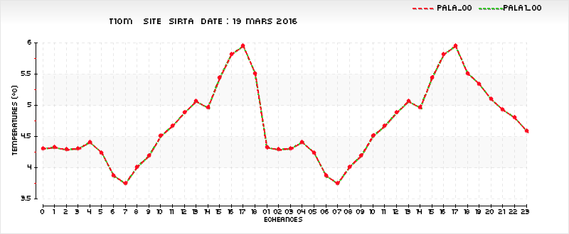
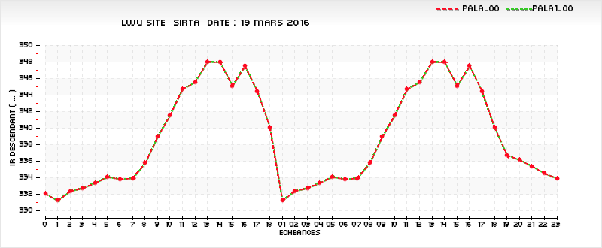 | 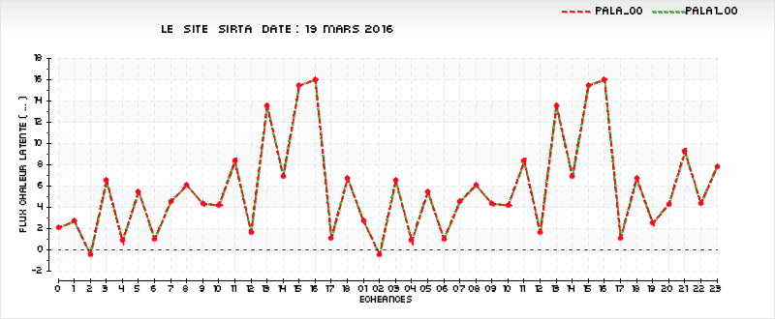
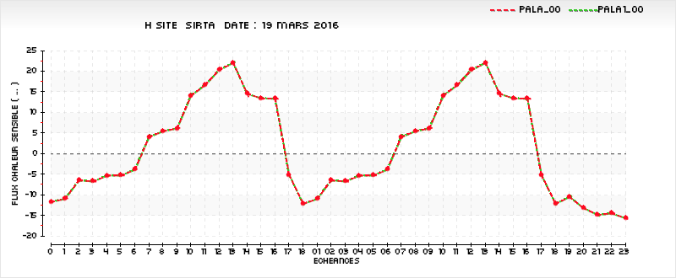 | 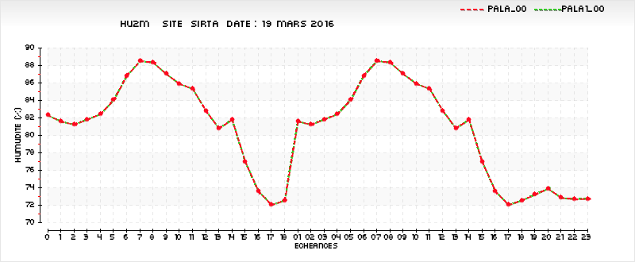
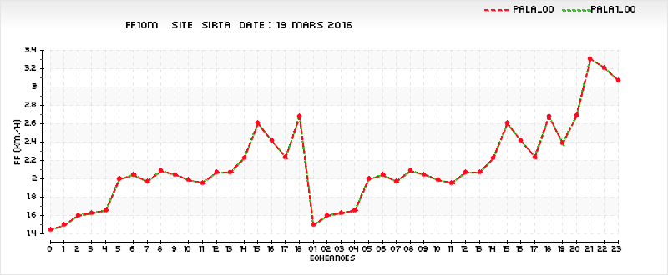 | 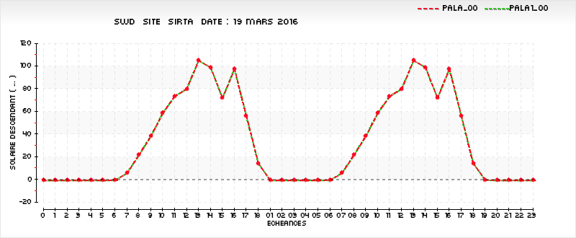
Graphe1 : Tracés de quelques mesures pour les deux sites PALA et PALA1

Pour les observations en altitude du site SIRTA, j’ai récupéré sous format netcdf le fichier reobs-sirta_v1-2-1_200301-201712.nc depuis la page officielle du site SIRTA « http.ipsl.fr/reobs.html ». C'est un document de 1.9Go qui contient les mesures du site de l'an 2003 au 2017. Donc à l'aide d'un petit script python utilisant le module NETCDF4, j'ai pu traiter le fichier téléchargé pour en extraire les radiosondages de température ambiante et de l'humidité relative pour l’échéances 23H de la journée du 18/03/2016 et l’échéance11H de la journée 19/03/2016 objet d’étude.

2.4. Les outils mis à ma disposition :

Durant mon stage, j'avais l'occasion de me familiariser et travailler avec de nouveaux outils notamment le logiciel SWAPP/OLIVE (Outil de Lancement Interactif et de Visualisation d’Expériences) pour lancer mes prévisions Arome et python et EPYGRAM (Enhanced PYthon for GRaphics and Analysis of Meteorological fields) comme outils permettant de tracer les résultats sous forme graphiques.
Olive m'a permis de configurer facilement le paramétrage des expériences de prévision Arome que je souhaitais lancer à l'aide d’une interface interactive. J'ai travaillé avec des expériences olive déjà existantes du modèle Arome cycle 41t1, mais les simulations ont nécessité plusieurs adaptations pour pouvoir les exécuter selon mon besoin. Le suivi de chaque expérience olive se fait à l'aide de la configuration xcdp ou bien en consultant, en cas de plantage, les fichiers logs sur le serveur beaufix. Les résultats des expériences olive sont envoyés automatiquement vers la machine d'archivage hendrix et sont récupérable par commande ftp.
Epygram est un outil développé à Meteo France par Alexandre Mary (GMAP) et Sebastien Riette (GMME). Il offre plusieurs possibilités pour tracer et manipuler les sorties de prévisions en format Météorologique fa, lfa, grib ou netcdf et ceci à l'aide d'un ensemble d'utilitaires permettant la lecture, l'extraction et le tracé des résultats sous forme graphique. Les utilitaires Epygram avec lesquels j'ai travaillé :
- epy_what.py : Explorer le contenu des fichiers (Fichier .info en sortie).
- epy_profile.py : Extraire et tracer le profile vertical des champs.
- epy_plot.py : Tracer des champs 2D horizontalement.
- epy_point.py : Extraire la valeur d’un champ à un endroit donné (définir les valeurs latitude et longitude en argument d'entrée).

Aussi j'ai utilisé le langage python pour tracer les courbes de comparaisons entre l'observation et les prévisions pour la journée du 19 mars 2016 et ceci à l'aide de la bibliothèque Matplotlib combinée avec la bibliothèque python de calcul scientifique NumPy.

2.5. Calcul et tracé des scores :
Pour évaluer les prévisions sur le site SIRTA durant une longue période nous avons choisi la période du mois mars 2016. Il était envisagé de calculer les scores pour les deux simulations AROME 1.3km et AROME 500m, mais faute de temps, nous nous sommes contentés des simulations AROME 1.3km car l’exécution d’une configuration AROME 500m consomme un peu plus de temps. Et donc nous avons relancé la même configuration utilisée pour l'expérience olive 7IUL pour « la prévision AROME domaine SIRT1.3km + updraft » mais cette fois-ci sur 24heures d’échéance et pour une période allant de 01/03/2016 jusqu’au 31/03/2016. Pour l’expérience de référence 7IT7 « la prévision AROME domaine SIRT1.3km » j’ai utilisé les données de prévisions pour le mois Mars 2016 stockées sur les serveurs d’archivage.
Pour les scores de vérification, nous avons choisi les scores classiques utilisés généralement pour évaluer la qualité de la prévision qui sont le biais (B) et l’écart quadratique moyen (EQM) toutes les heures entre 0h et 24h d’échéance (au réseau de 00UTC), et ceci pour les paramètres : T2m, Hu2m et le vent à 10m. Aussi, faute de temps, j’étais incapable de faire le calcul des scores pour les autres champs.
Le biais permet de savoir si la prévision surestime ou sous-estime le paramètre étudié. L’EQM correspond à la somme de la variance de la prévision et du biais au carré. Ainsi, l’EQM, indice de dispersion des valeurs, est le meilleur paramètre pour comparer 2 simulations.
J'ai utilisé mes propres scripts et non l'utilitaire olive pour calculer les BIAIS et l'EQM car on va calculer les scores sur un unique point (Le SIRTA), par contre sur olive on ne peut calculer les scores que sur un grand domaine (Plusieurs points).
Pour le tracé des scores j'ai utilisé le langage python (Bibliothèque Matplotlib combinée avec la bibliothèque python de calcul scientifique NumPy).

- Résultats obtenus :

3.1. Comparaison des champs en surface avec les données du SIRTA :
Le flux de masse étant l’élément essentiel de la turbulence qui assure le transport de chaleur, d’humidité dans l’atmosphère, et sachant que la formation des nuages dépend fortement des conditions de surface, alors Je me suis basée dans un premier temps, pour comparer entre les 4 simulations, sur les champs météorologiques de température à 2m, d’humidité à 2m et de la force du vent à 10m (Voir Graphe 2).
Pour la température à 2m, on peut voir que le cycle diurne est surestimé pour les 4 simulations, par rapport aux observations effectuées au SIRTA: Après le lever du soleil vers 7h, la température à 2m a augmenté rapidement, puis lentement vers 18h. Donc les 4 simulations génèrent des thermiques en surface forts durant la journée probablement suite à un excès de flottabilité dans la couche de surface et du fait aussi de l’absence des nuages bas prévu durant cette journée. Si les simulations prévoyaient des stratocumulus en basses couches, le champ thermique à son tour aurait diminué en favorisant la formation des nuages dans les basses couches. C’est une rétroaction négative.
On peut dire que pour le champs température à 2m aucune amélioration n’est constatée pour les simulations updraft par rapport à celles opérationnelles.
Contrairement au champs de température à 2m, l’humidité relative varie moins fortement: elle augmente puis diminue après le lever du soleil vers 7h du matin. En fait, les thermiques étant très fort pour cette journée et en absence des nuages bas, le transport de l’humidité en surface vers la troposphère libre va augmenter, et donc on aura de faibles valeurs d’humidité en surface.
Pour les 4 simulations on peut dire qu’ils proposent généralement des allures identiques pour la prévision de l’humidité relative, avec cette fois-ci une légère amélioration constatée : on a plus d’humidité sur les prévisions 500m et 500M+updraft (Effet de la résolution).
Pour le champs force du vent à 10m, on constate qu’on a une surestimation des valeurs prévues par rapport aux observations du SIRTA notamment pour les expériences 500m et 500m+updraf (générant plus de surestimation par rapport aux expériences 1. 3 et 1.3+updraft).

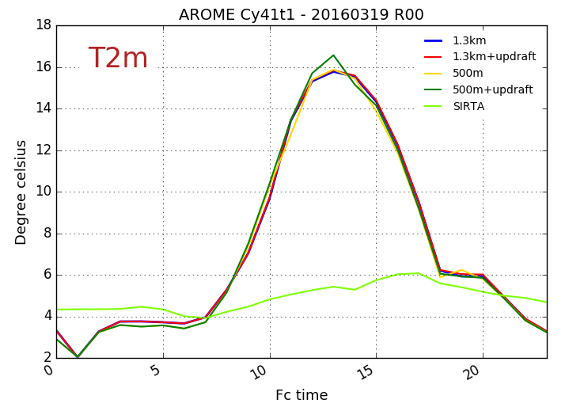 | 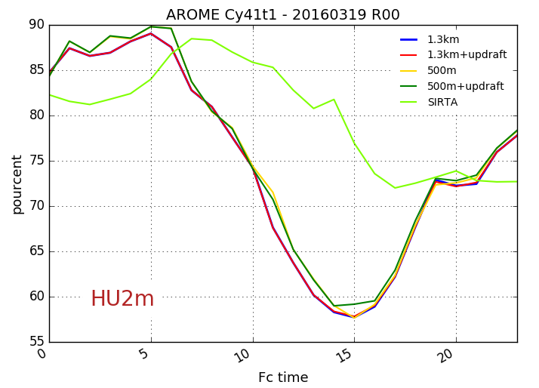
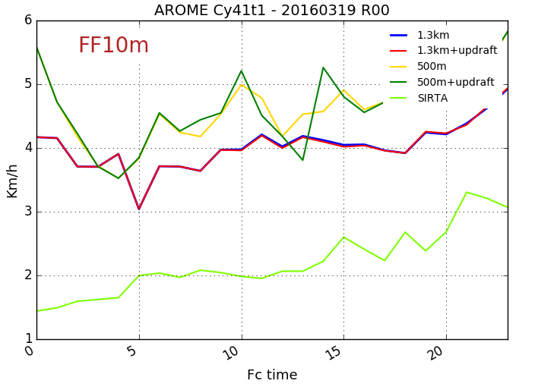

Graphe 2 : Courbes de comparaisons entre les prévisions et les observations pour les paramètres température à 2m, humidité relatif à 2m et force du vent à 10m : En bleu le modèle Arome 1.3 km, en rouge Arome 1.3km+modification, en jaune Arome 500m, en vert foncé Arome 500m+modification et en vert claire les observations SIRTA

Les nuages, en général, ont un impact important sur le bilan radiatif terrestre. En réfléchissant une partie du rayonnement solaire incident (effet parasol), et en absorbant une part, ils réduisent le flux solaire incident qui atteint la surface. En même temps, en absorbant le rayonnement infrarouge émis par la Terre (effet de serre), ils réduisent le flux radiatif qui s’échappe directement vers l’espace. Les nuages bas comme les stratocumulus ou les cumulus ont un effet parasol fort et un effet de serre faible (Réf : Catherine Rio. Paramétrisation de la couche limite atmosphérique convective et représentation du cycle diurne des nuages dans un modèle de climat, 2007). La figure3 schématise d'une manière graphique le contenu du bilan énergétique (Source : IPCC, 2007).

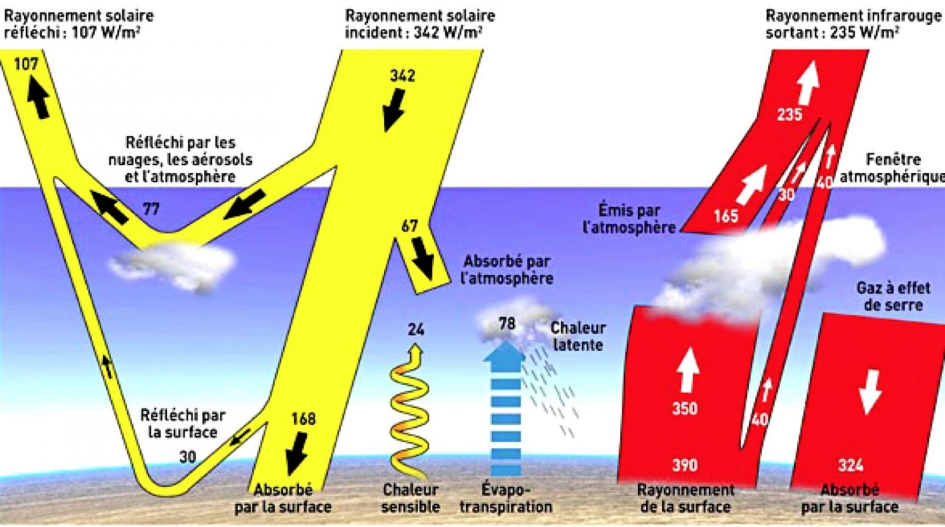
Fig3 : Schéma du bilan énergétique planétaire. En jaune et à gauche : l'apport solaire. En rouge et à droite : l'apport des surfaces et de l'atmosphère dans l'infrarouge. En jaune et bleu au centre : flux de chaleur sensible et latente

Dans cette partie, j’ai utilisé les champs radiatifs prévus rayonnement infrarouge incident/émis et le rayonnement solaire incident/émis (Voir graphe 2) pour évaluer le comportement de mes expériences par rapport aux observations.
Le rayonnement infrarouge émis (LWU) présente un cycle diurne très surestimé pour les 4 simulations, chose qui est normale avec des valeurs de température en surface très élevée et aussi avec l’absence des nuages qui réduisent le flux radiatif s’échappant directement vers l’espace.
Pour le rayonnement infrarouge descendant, (LWD) on remarque qu’on a de forte valeurs pendant la nuit, proches de celles observées par le SIRTA, ce qui traduit la présence des nuages. Cependant vers la fin de la matinée (11h) le LWD diminue brusquement, donc on doit s’attendre à une dissipation de la couverture prévue.
Pour le rayonnement solaire incidents et réfléchi, on voit un cycle diurne surestimé pour les 4 simulations par rapport à l’observation. Ceci peut être lié à la différence des caractéristiques de la surface (type de végétation, albédo) entre le point de mesure SIRTA PALA00 et le point utilisé par le domaine Arome.
On peut dire que généralement pour la prévision de tous les champs précédents, on ne voit pas d’amélioration pour les simulations updraft par rapport à celles opérationnelles sauf de légères différences constatées qui peuvent être expliqué par la différence d’albédo entre les deux domaines.

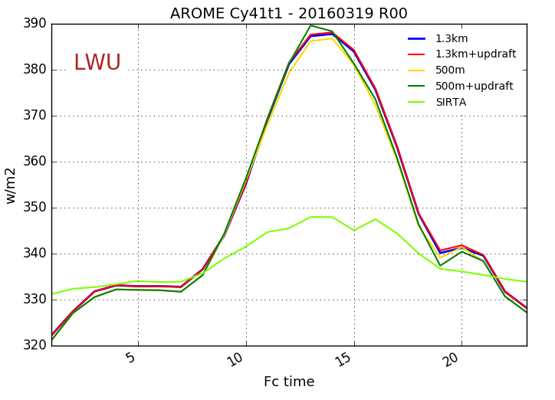 | 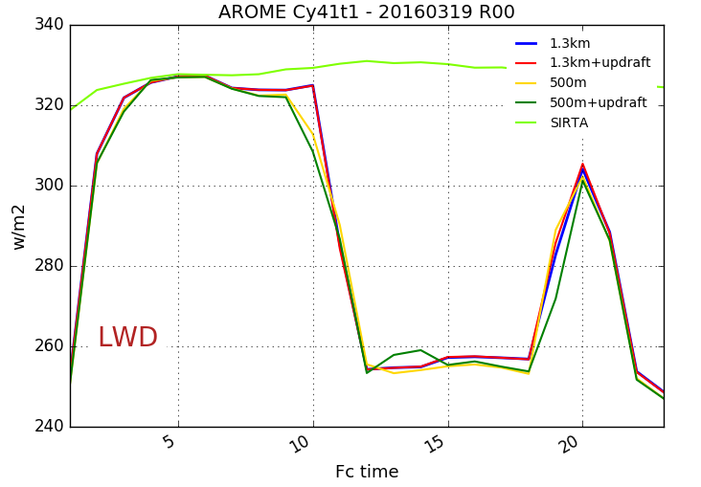
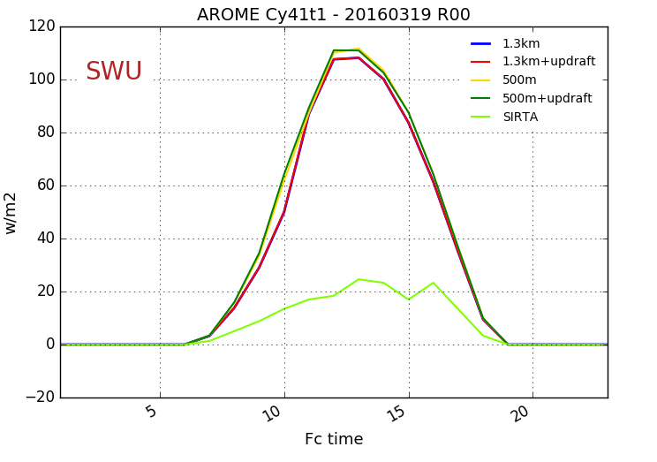 | 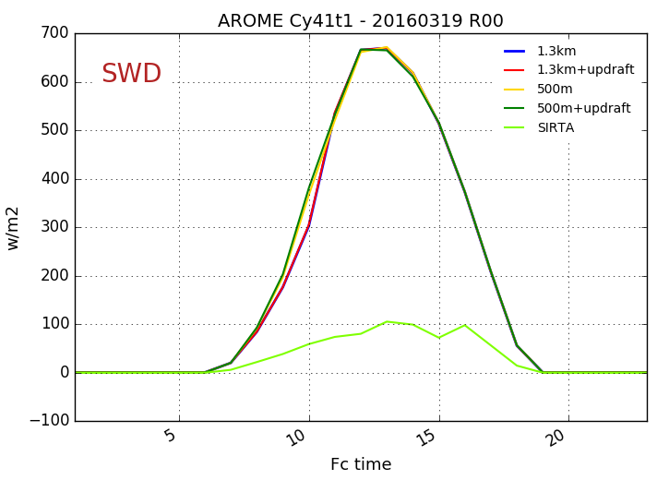
Graphe 2 : Courbes de comparaisons entre les prévisions et les observations pour les paramètres IR descendant et ascendant et le solaire descendant et ascendant : En bleu le modèle Arome 1.3 km, en rouge Arome 1.3km+modification, en jaune Arome 500m, en vert foncé Arome 500m+modification et en vert claire les observations SIRTA

Sur la figure 3, on voit qu’une partie du ﬂux radiatif solaire qui atteint la surface est absorbée dans le sol, mais la majorité est transférée à nouveau dans l’atmosphère sous forme de rayonnement thermique, en ﬂux de chaleur sensible (c’est l’énergie restitué sous forme de chaleur) et latente (c’est l’énergie utilisé pour le changement d’état de l’eau : l’eau va être transformer en vapeur, la vapeur va être élever pour être restituer en altitude).
Le ﬂux de chaleur sensible à la surface des continents est un facteur clé contrôlant l’initiation des nuages et leur base : apparition des nuages plus tôt avec un ﬂux plus fort et base plus élevée pour un ﬂux plus fort. Pour un ﬂux de chaleur sensible donné, c’est le ﬂux de chaleur latent qui va affecter les caractéristiques des nuages, un ﬂux latent plus fort entraînant des nuages plus profonds (Réf : Les simulations LES de Zhu et Albrecht 2003).
Alors j’ai travaillé aussi avec les deux flux de chaleur sensible et latente pour comparer entre l’ensemble des simulations vis-à-vis la prévision des nuages basses.
Les courbes sur le Graphe3 montrent une surestimation du cycle diurne des deux flux de chaleur sensible et latente par rapport aux données du SIRTA notamment durant la journée. Aussi on peut voir que les expériences 500m, indépendamment de l’insertion de la modification ou non, prévoient plus de flux de chaleur sensible et moins de flux latent par rapport aux expériences 1.3km.

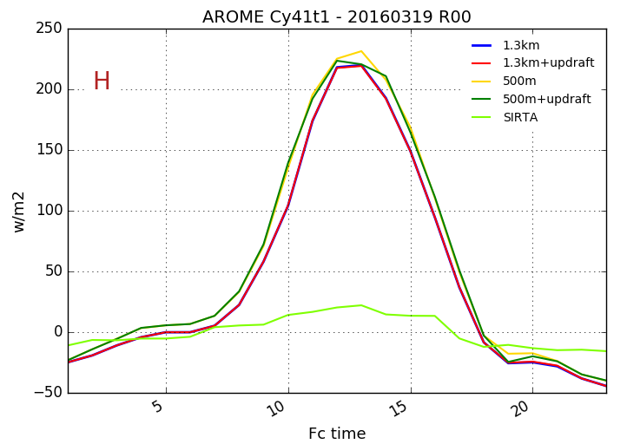 | 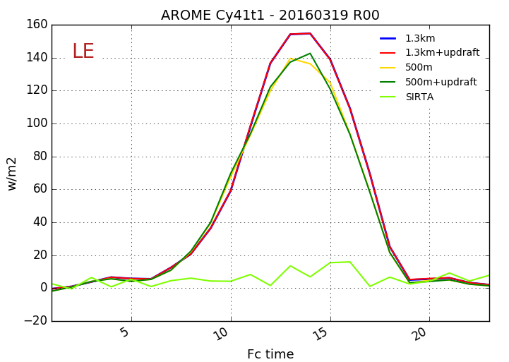
Graphe 3 : Courbes de comparaisons entre les prévisions et les observations pour les paramètres flux de chaleur sensible et flux de chaleur latente : En bleu le modèle Arome 1.3 km, en rouge Arome 1.3km+modification, en jaune Arome 500m, en vert foncé Arome 500m+modification et en vert claire les observations SIRTA

3.2. Comparaison au radiosondage du SIRTA :

Dans cette partie, j’ai travaillé avec les profils verticaux de l’état de l’atmosphère notamment le profil de température de l’air ambiant et d’humidité relative pour évaluer la structure de la couverture prévue et aussi voir sa variation durant la journée du 19/03/2016. Comme élément de comparaison, j’ai utilisé le radiosondage du SIRTA de 23H pour la journée du 18/03/2016 que j’ai comparé avec l’état initiale de la journée du 19/03/2016. Et aussi le radiosondage de 11H de la journée du 19/03/2016 que j’ai comparé avec les prévisions de 11H pour la journée du 19/03/2016. (Voir les courbes du Graphe4).
Selon le graphe4, pour les 4 simulations, le profil vertical de la température à 00H s’approche beaucoup de l’observation. Donc les prévisions ont démarré avec un état initial très bon. A 11H les profiles prévus montrent une forte inversion aux alentours de 900m, ce qui est favorable à la formation des nuages au niveau des basses couches de l’atmosphères.
Le profil vertical de l’humidité relative à 00H montre qu’on a démarré avec un état initial très ses. Chose qui a affecté la prévision de l'humidité le long de la journée.
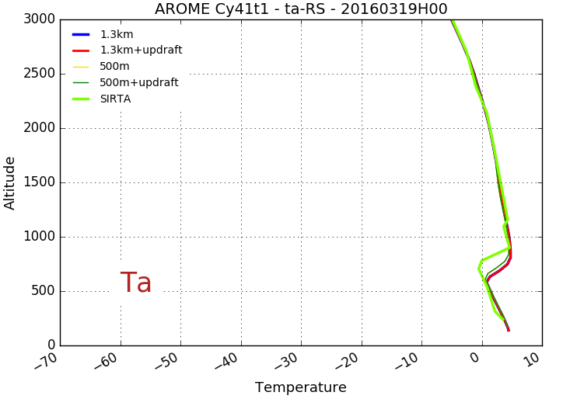 | 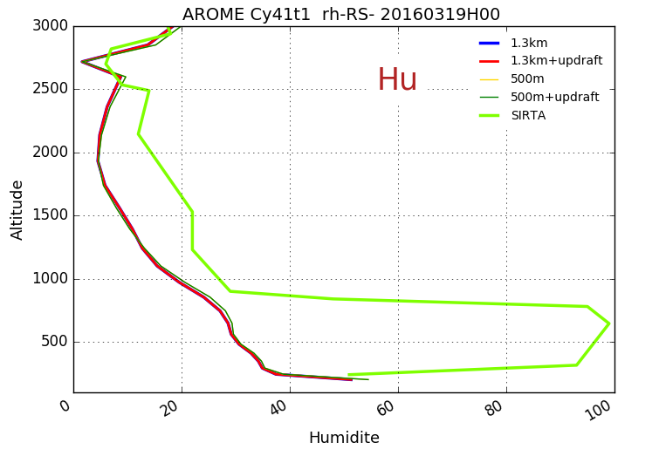
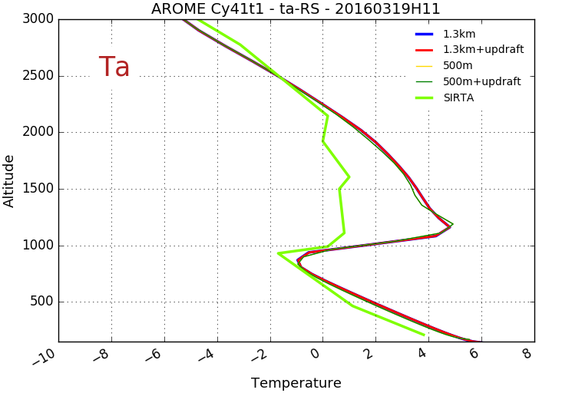 | 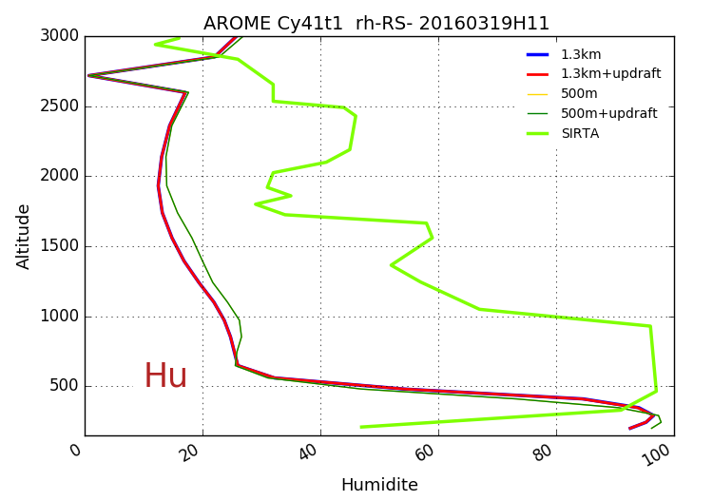
Graphe 4 : Courbes de comparaisons entre les prévisions et le radiosondage du SIRTA pour les paramètres température de l’air ambiant et l’humidité relative: En bleu le modèle Arome 1.3 km, en rouge Arome 1.3km+modification, en jaune Arome 500m, en vert foncé Arome 500m+modification et en vert claire le radiosondage du site SIRTA. Les courbes en haut relative à l’échéance 00H et en bas l’échéance 11H pour la journée du19/03/2016

3.2. Le tracé des scores :

Sur le Graphe5 sont présentés Le biais et l’erreur quadratique moyenne de la température à 2M, l'humidité à 2M et la force du vent à10M en fonction des échéances et pour les deux expériences 1.3km et 1.3km+updrafrt.

Pour les trois champs, la dispersion et le biais évoluent généralement de manière similaire de 0h jusqu’à 24h pour les deux simulations. Chose qui est normale, car à cette résolution, le schéma updraft est activé mais avec une valeur CM similaire ou bien presque similaire à la valeur CM=0.065 actuellement utilisée (Voir la figure 2 représentant la fonction hyperbolique ajustée de la tangente). Par contre à une résolution de 500m la valeur CM sera largement différente de celle utilisé actuellement, et donc on peut s'attendre à avoir plus de différences entre les expériences sans et avec la modification. Normalement on a souhaité calculer les scores pour les expériences 500m et 500m+updraft. Mais c'était impossible par manque de temps.

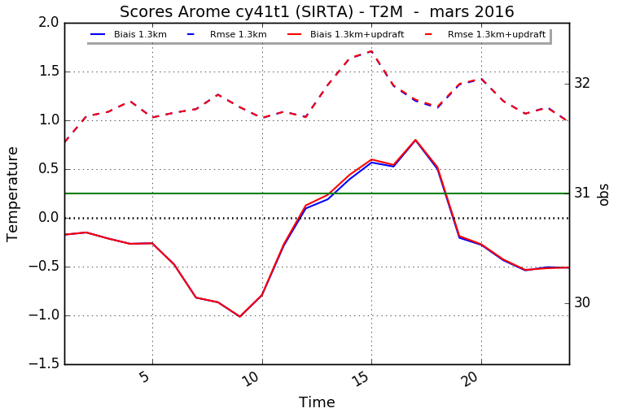 | 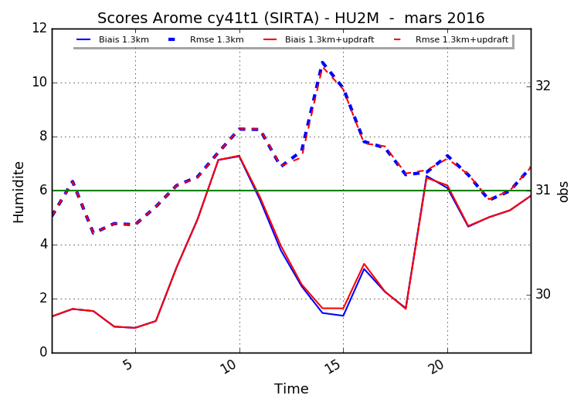
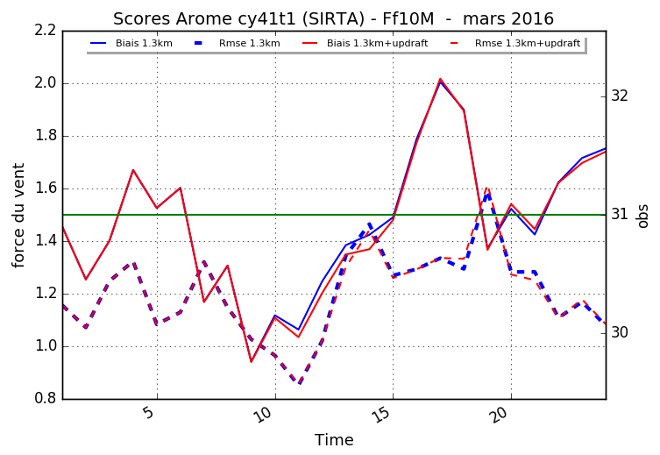
Graphe 5 : Le tracé des scores pour les paramètres température à 2m, humidité relative à 2m et force du vent à 10m: En bleu le biais du modèle Arome 1.3 km, en rouge le baias du modèle Arome 1.3km+modification, en bleu tireté l’EQM du modèle Arome 1.3km, en rouge tireté l’EQM du modèle Arome1.3km+modification et en vert claire le radiosondage du site SIRTA

3.3. Comparaison des prévisions avec les images satellitaires :

Globalement les résultats obtenus lors des comparaisons sur le point SIRTA entre les prévisions et les observations montrent un dysfonctionnement dans la présentation de la structure nuageuse dans les basses couches pour l’ensemble des configuration Arome étudiés.
Dans cette partie j'ai voulu évaluer le comportement des simulations étudiés mais cette fois-ci sur un grand domaine et non sur un point unique. Les stratocumulus étant des nuages étalés en couche ou en nappe horizontale de grande étendue séparés par des vides, tracer alors les champs horizontalement sur tout le domaine étudié va permettre d’évaluer la structure nuageuse prévue pour voir ce qui se passe aux alentours du point SIRTA.
Pour cela j’ai utilisé le tracé du champ de nébulosité basse pour l'expérience 500m et 500m+updraft pour comparer avec les images satellitaires du canal visible pour la journée du 19 mars 2016 (Voir graphe6).
Les résultats de cette comparaison montrent que pour les deux expériences on est pas à ciel clair, par contre des stratocumulus étaient prévu dans la journée du 19 mars 2016 sauf que leurs dissipations étaient trop tôt dans la journée : A 07 heure du matin après le lever du soleil, on voit un ciel couvert sur le canal visible qui est bien prévu par les expériences 500m et 500m+updraft. A partir du 09 heure, le canal visible montre une légère dissipation des nuages sur la partie inférieure du domaine étudié, chose qu’on peut voir aussi sur les graphes du champs nébulosité prévu. A partir de 11h les deux expériences commence à dissiper les nuages stratocumulus, alors qu’ils sont toujours stables et maintenus sur le canal durant toute la journée.
Pour le point SIRTA, on voit sur les graphes de prévision, qu’à partir de l’échéance 10 heure du matin, on trouve le point sur des parties vides de la structure nuageuse prévu. Chose qui peut nous expliquer les résultats obtenus lors des comparaisons faites sur le point uniquement : Durant la journée 19 mars 2016 le point se trouve majoritairement sur une zone de large éclaircie, entre des structures nuageuses séparées.
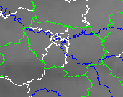  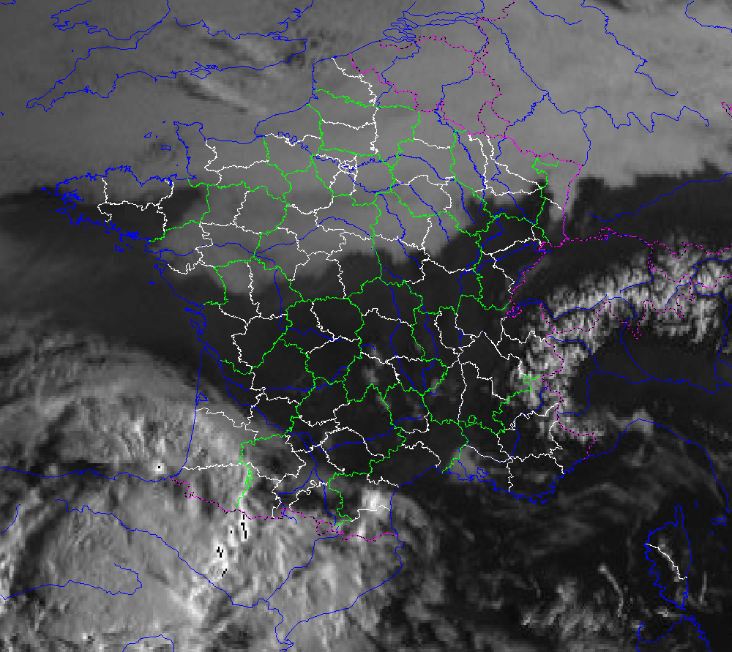  07h | 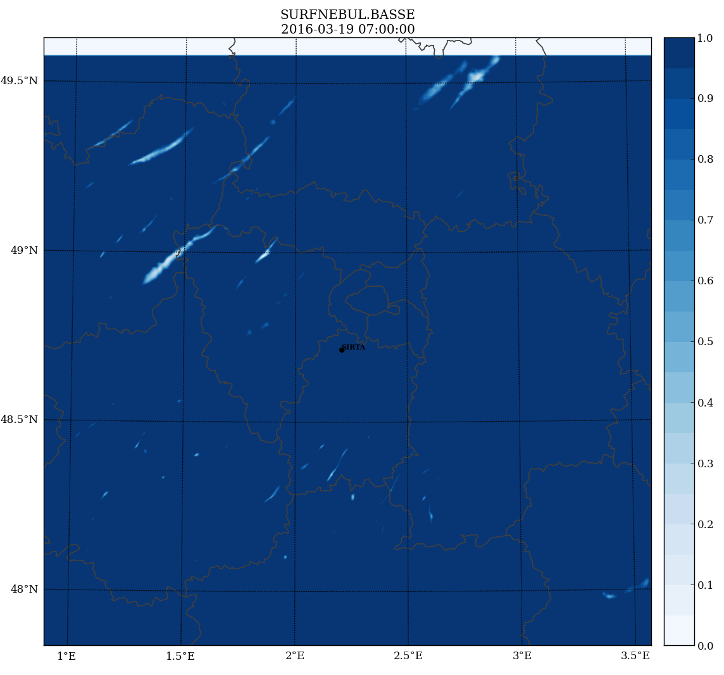  Simulation 500m | 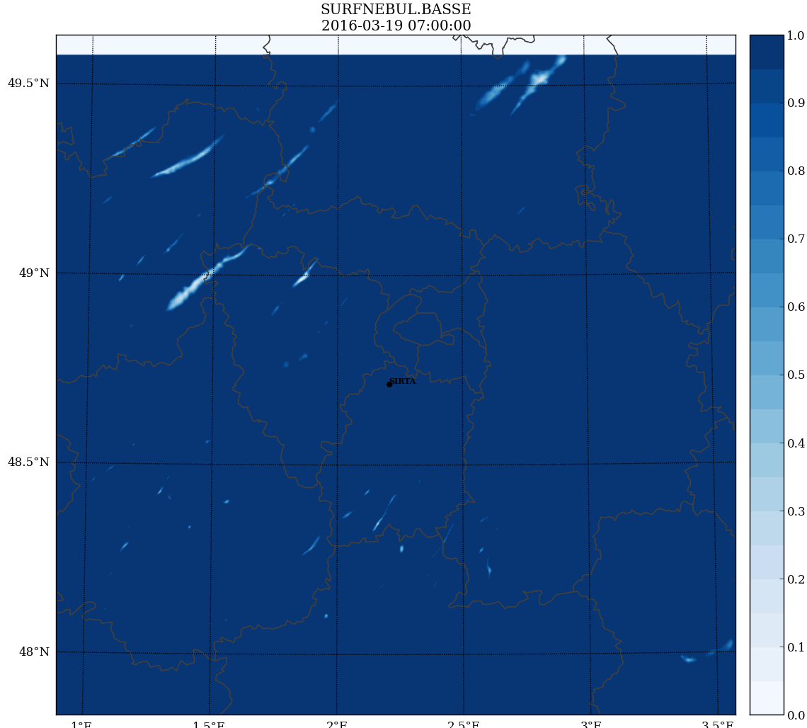  Simulation 500m+updraft
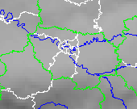  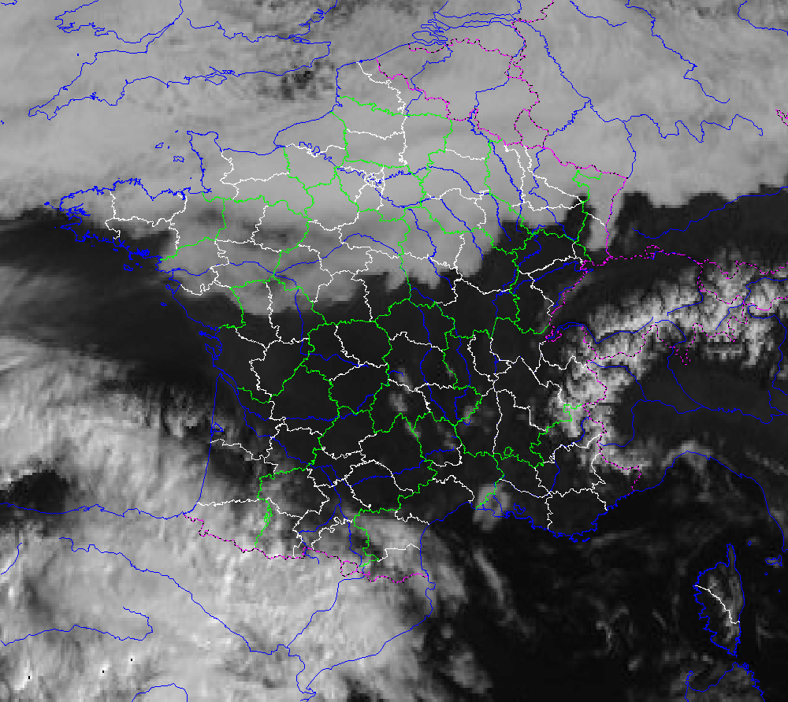  09h | 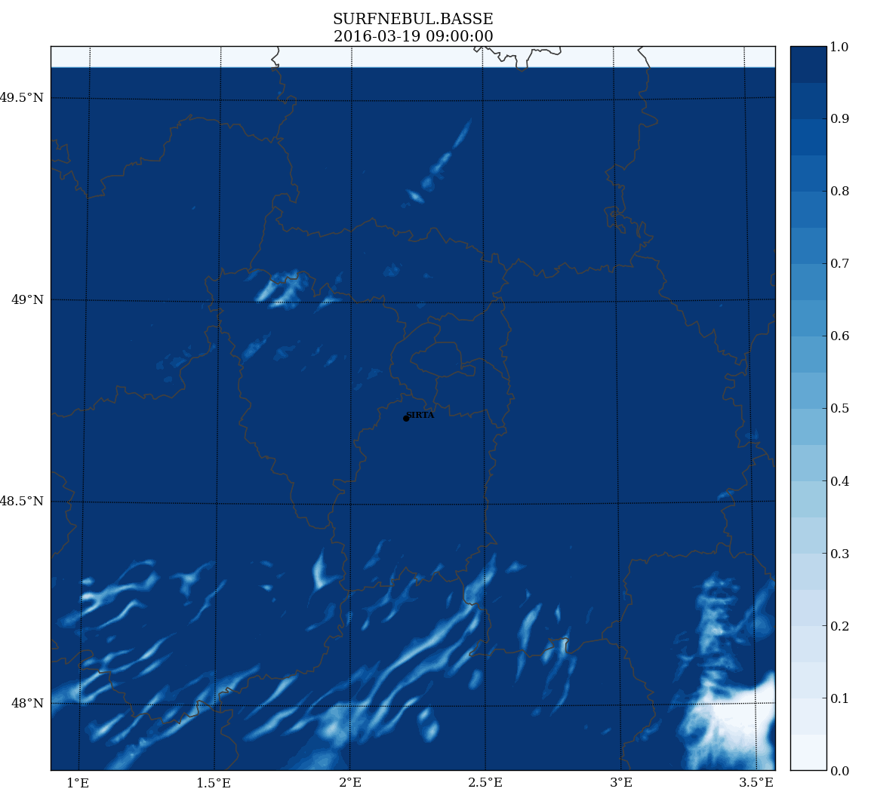  Simulation 500m | 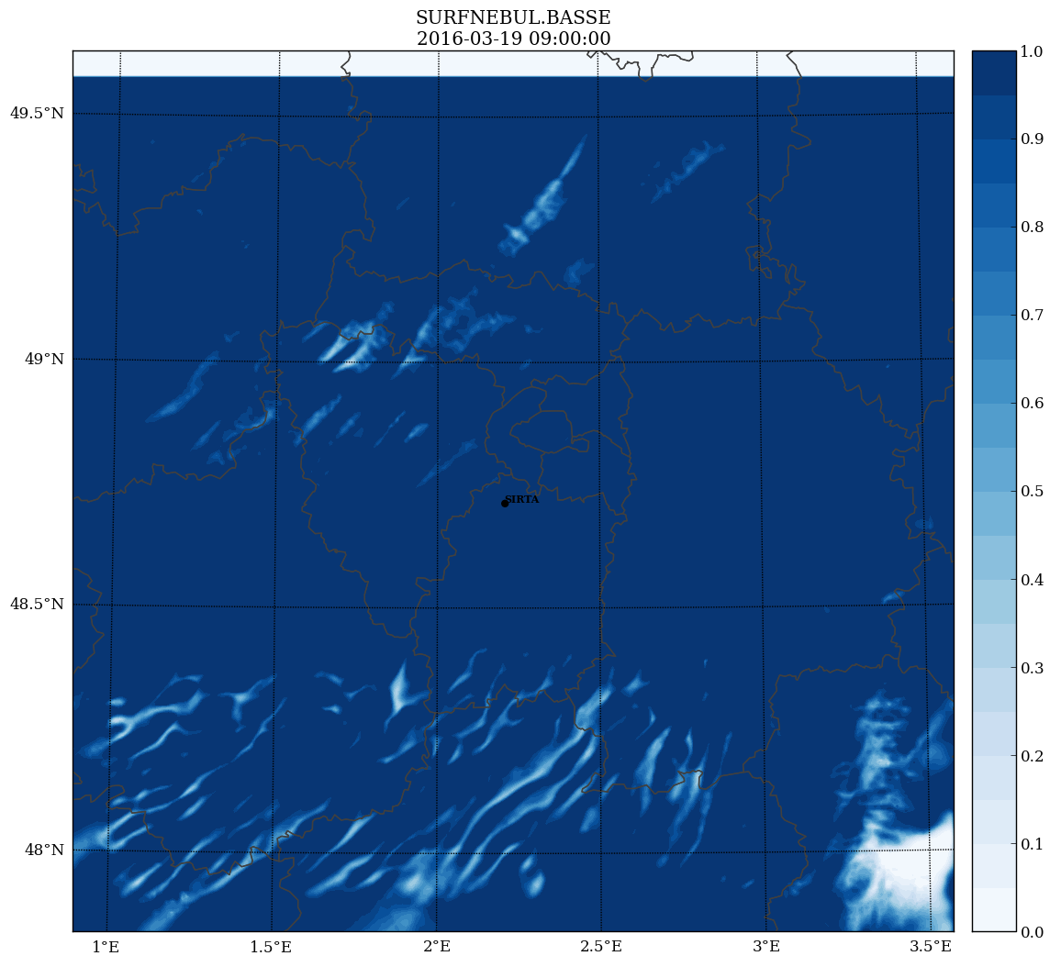  Simulation 500m+updraft
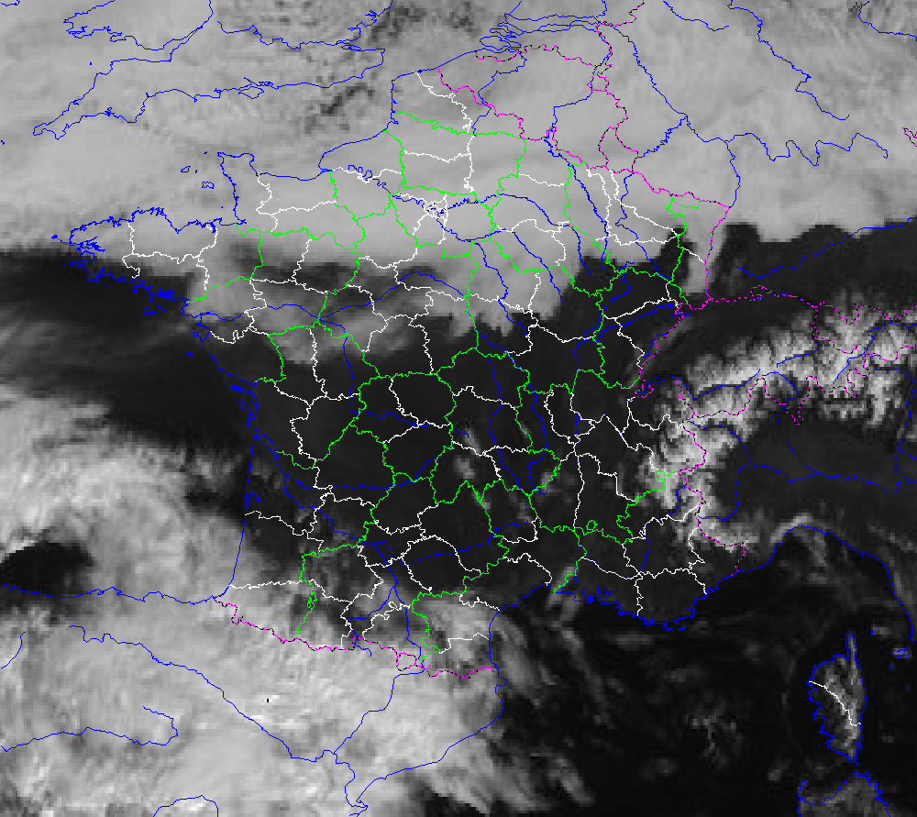  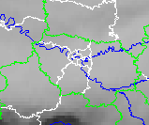  10h | 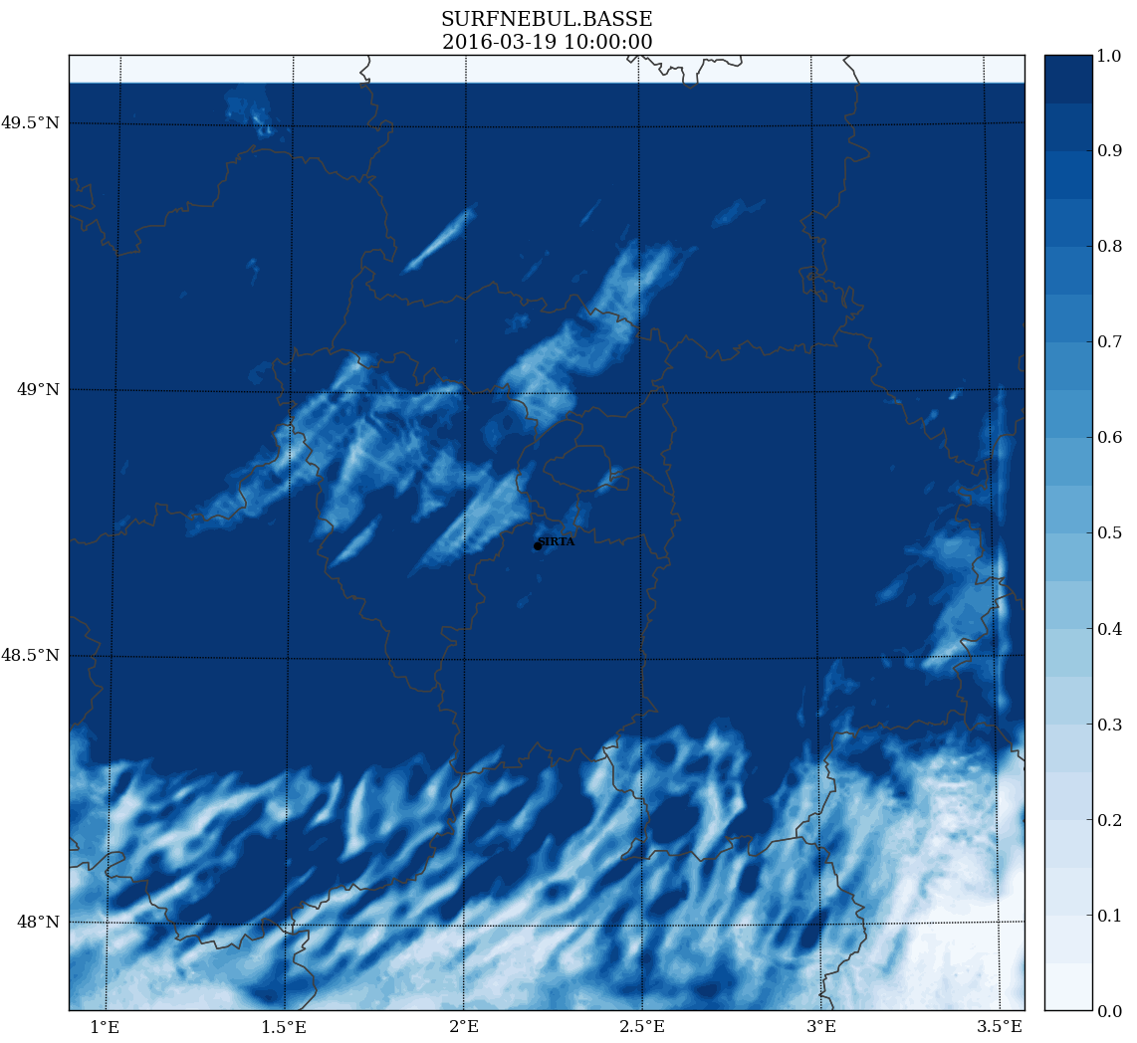  Simulation 500m | 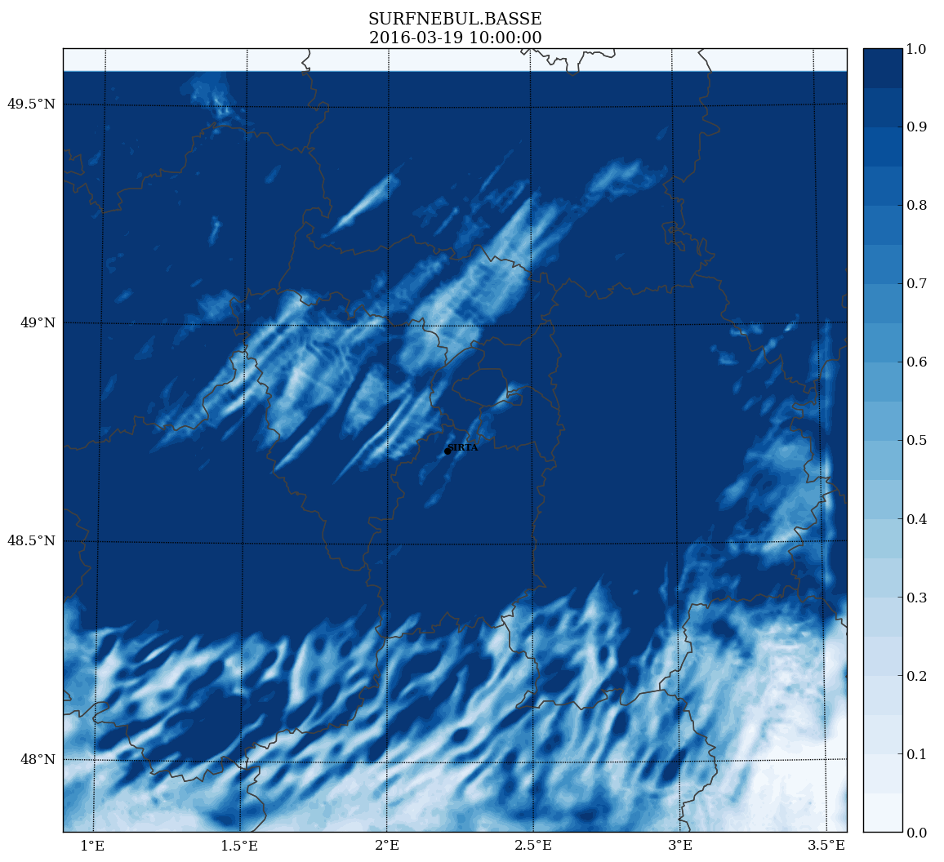  Simulation 500m+updraft
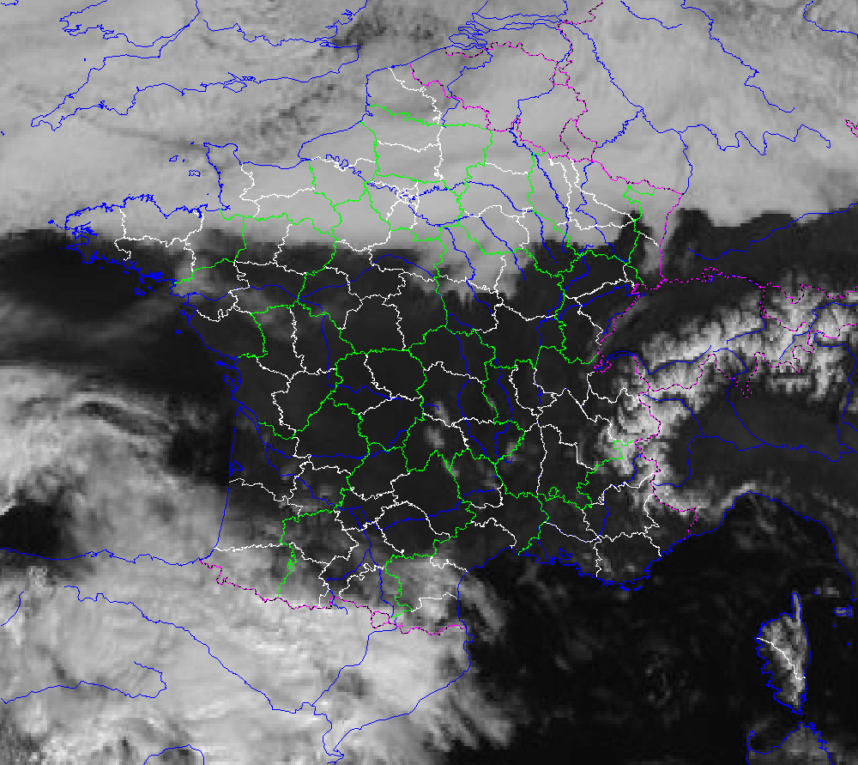  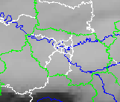  11h | 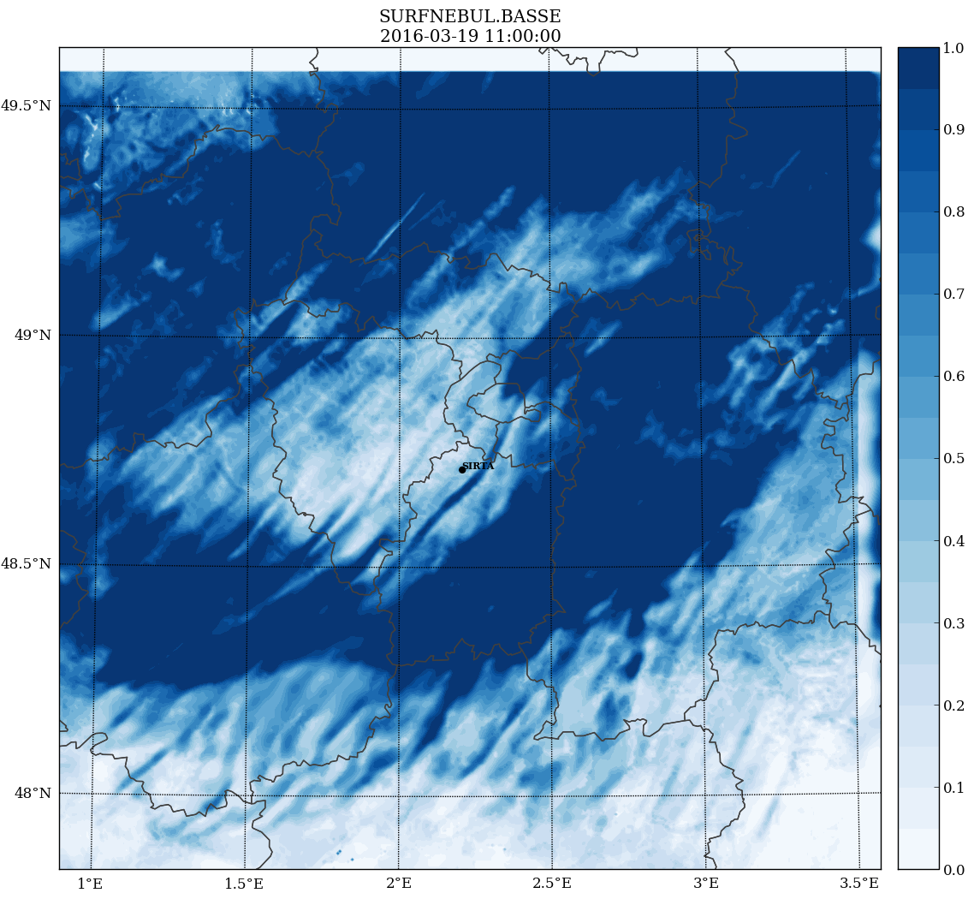  Simulation 500m | 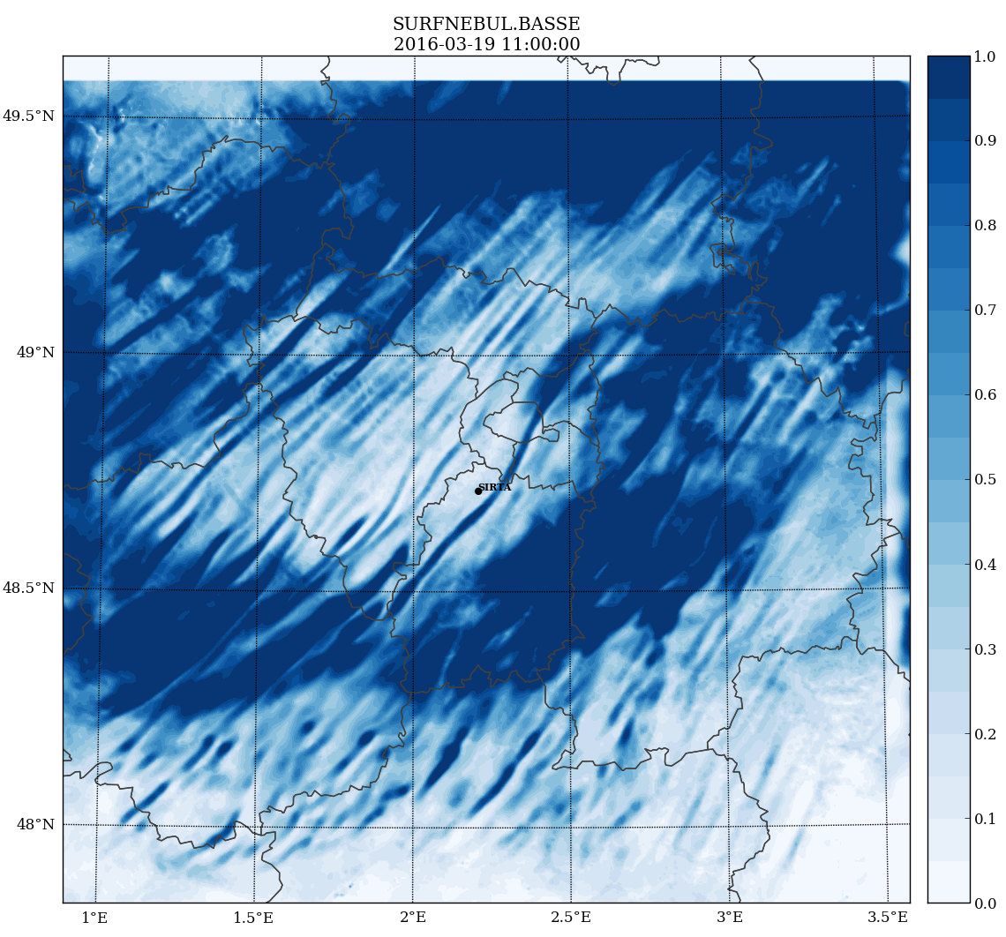  Simulation 500m+updraft
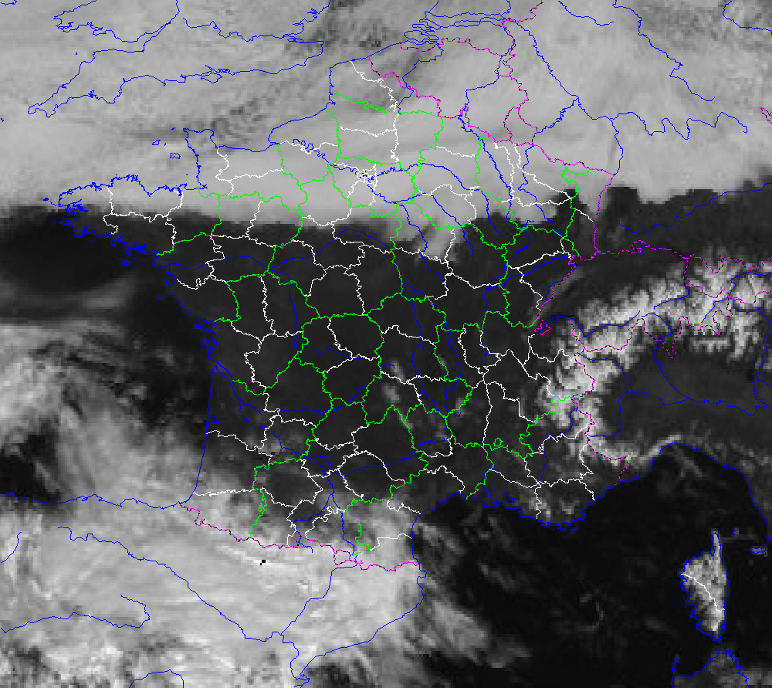  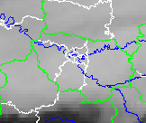  12h | 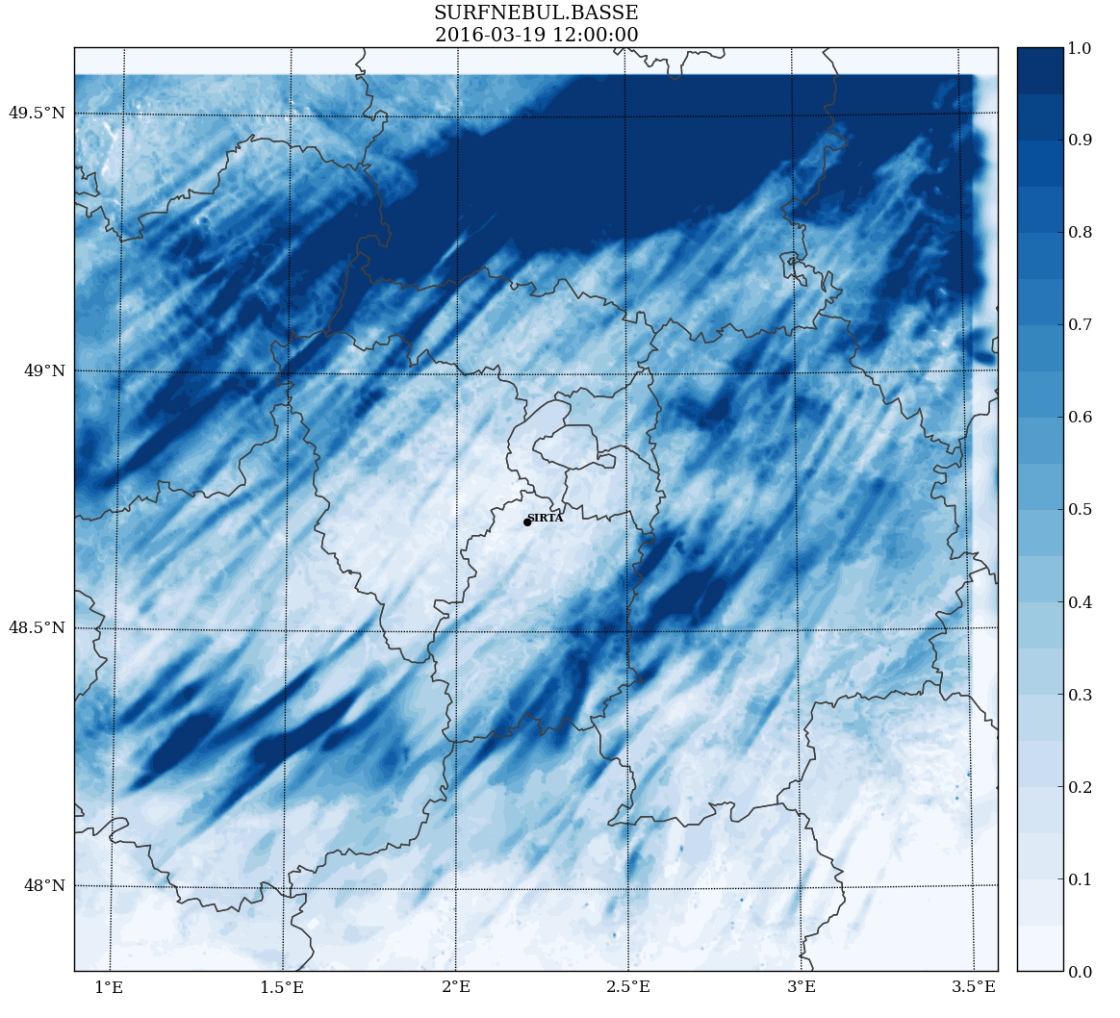  Simulation 500m | 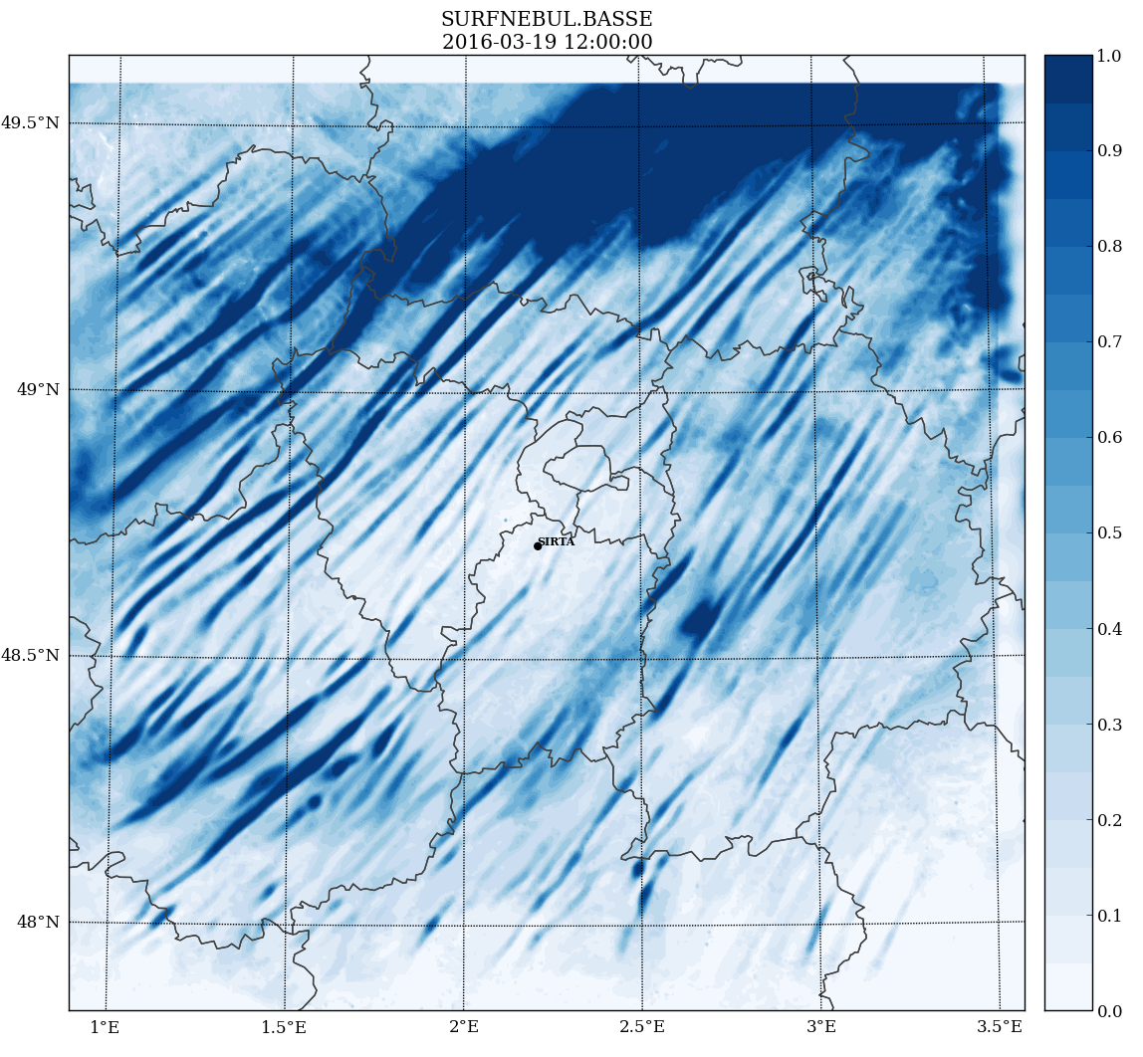  Simulation 500m+updraft
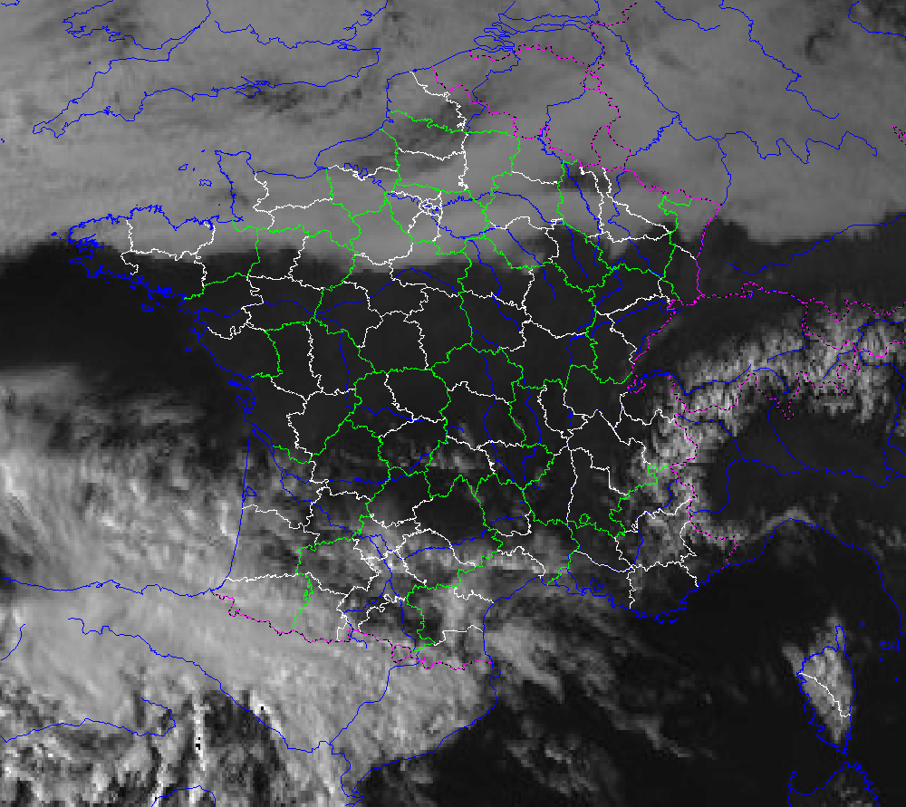  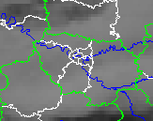  16h | 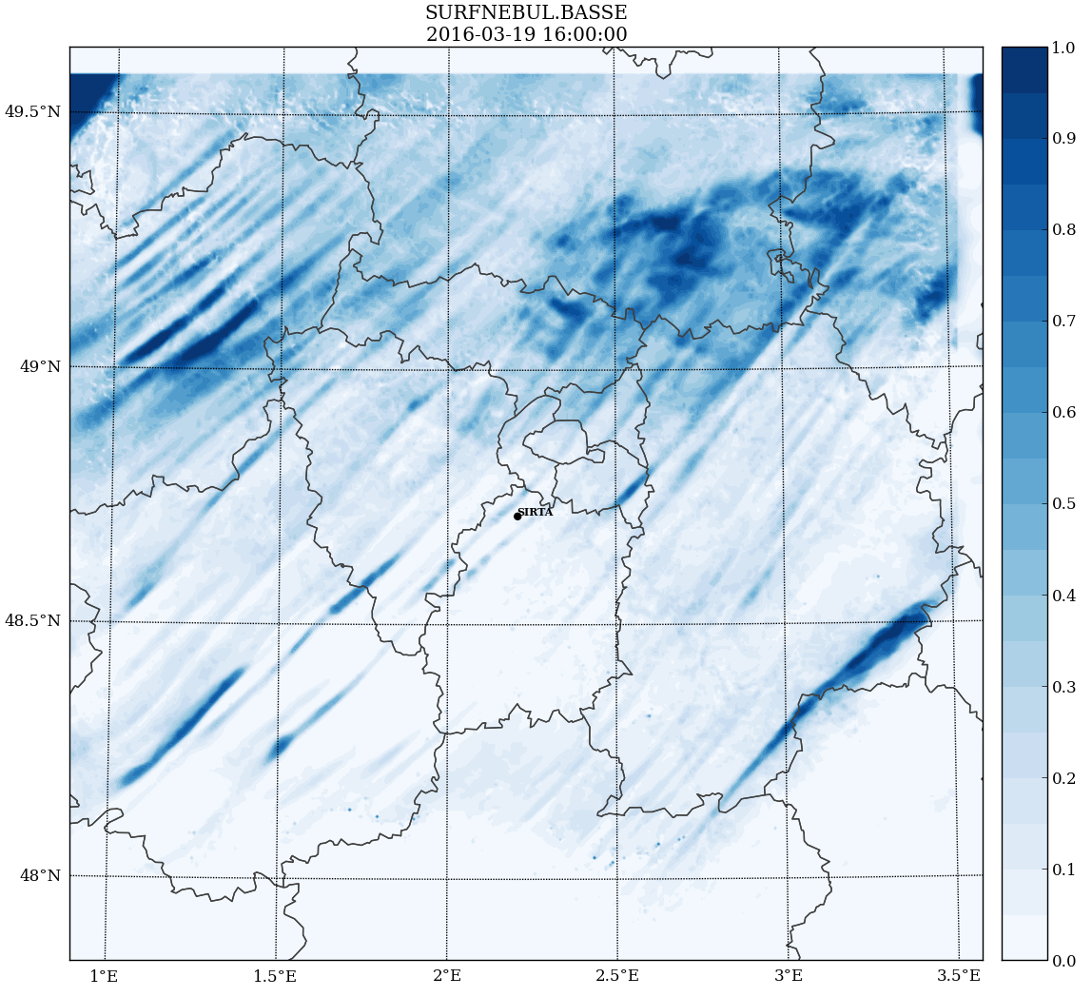  Simulation 500m | 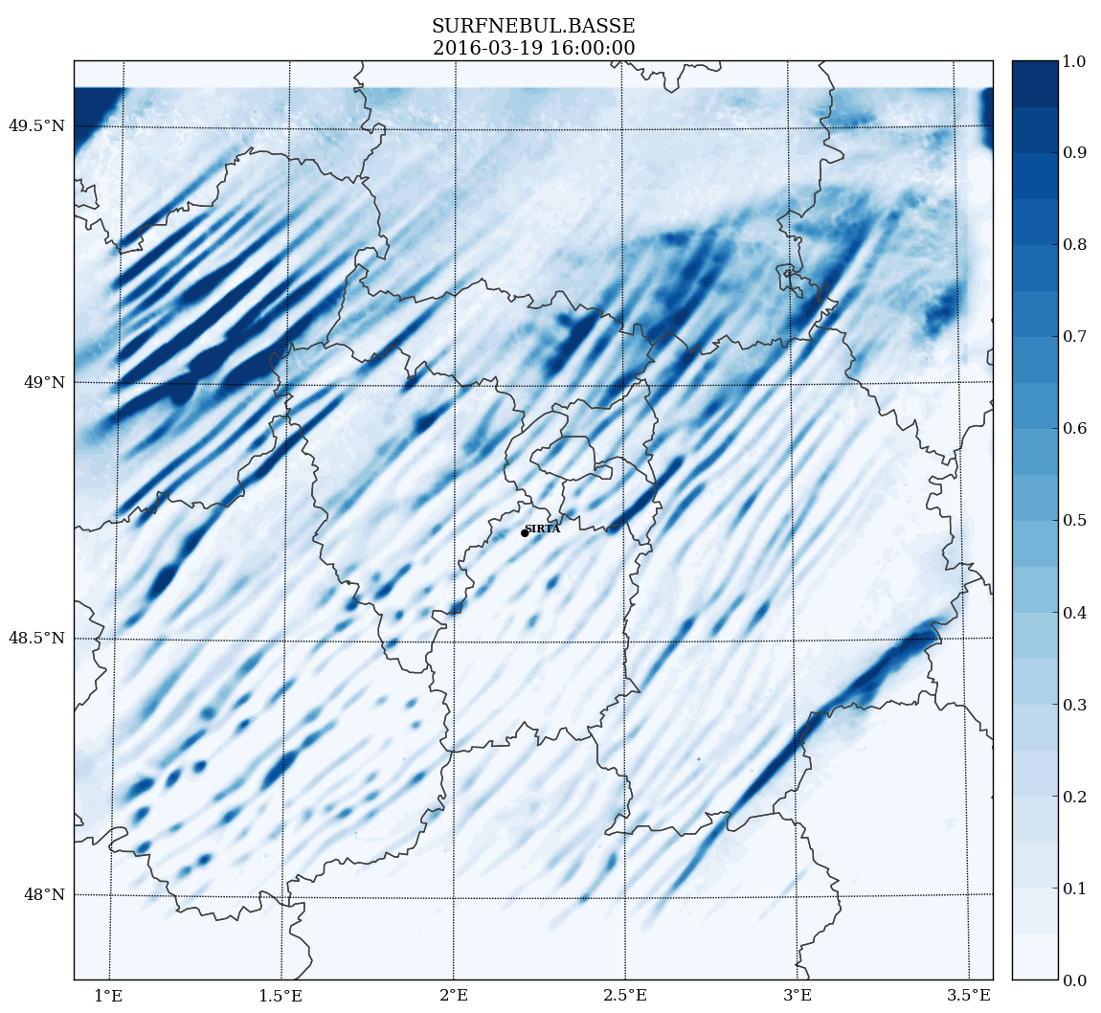  Simulation 500m+updraft
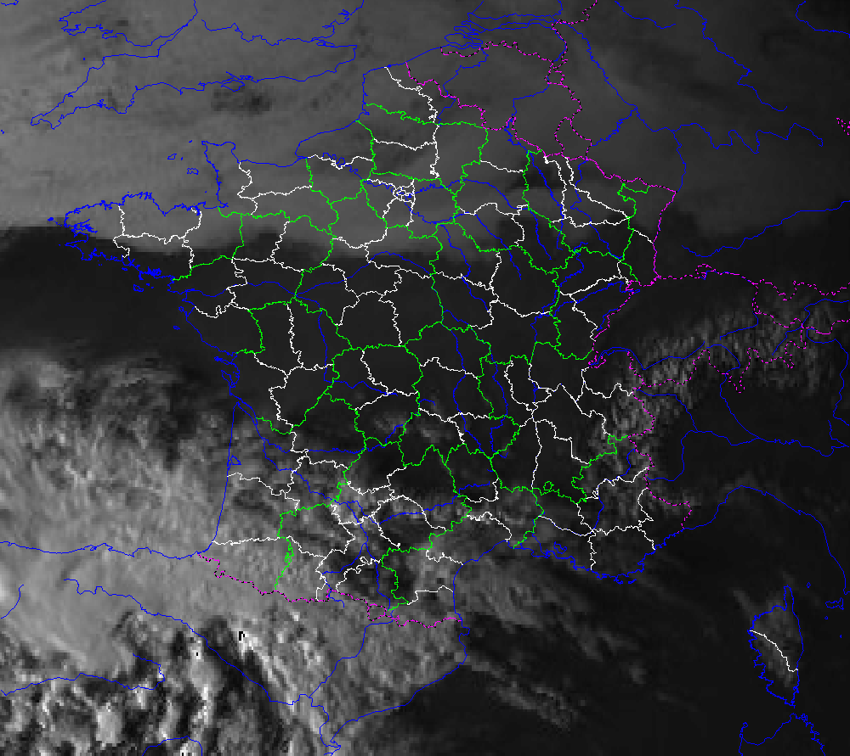  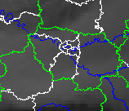  17h | 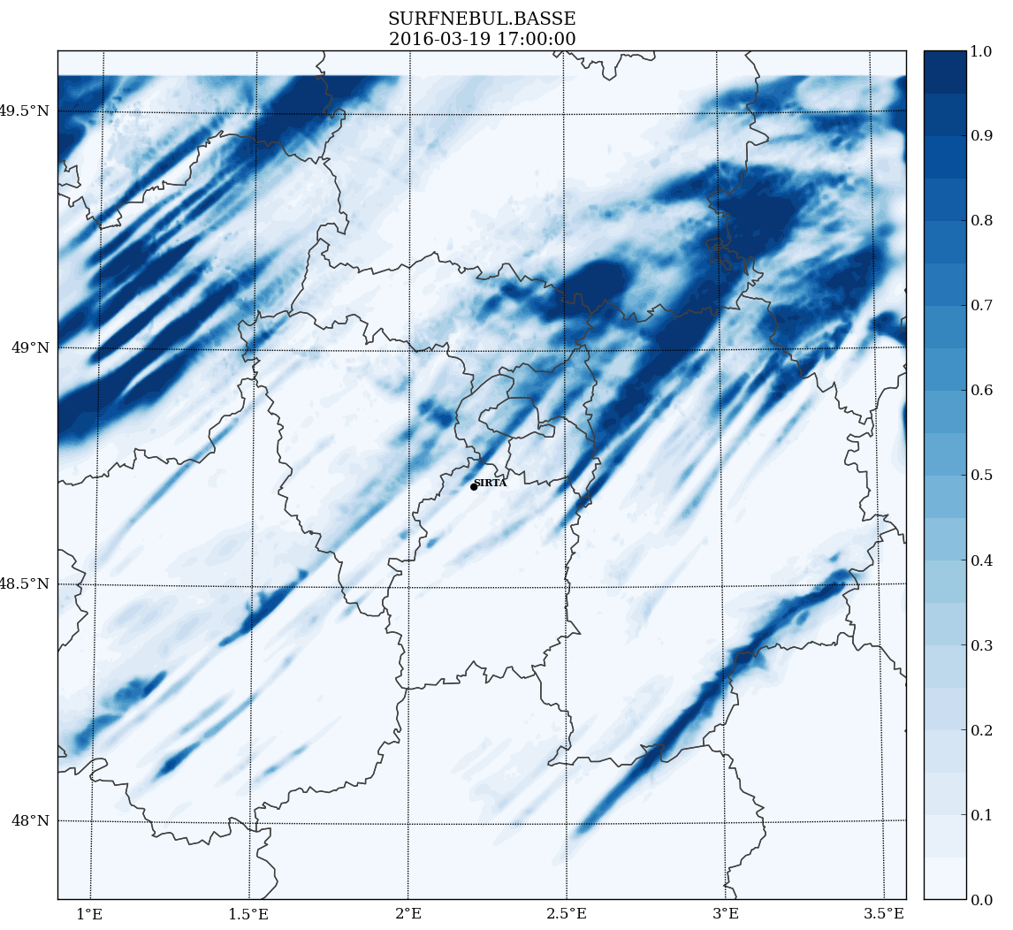  Simulation 500m | 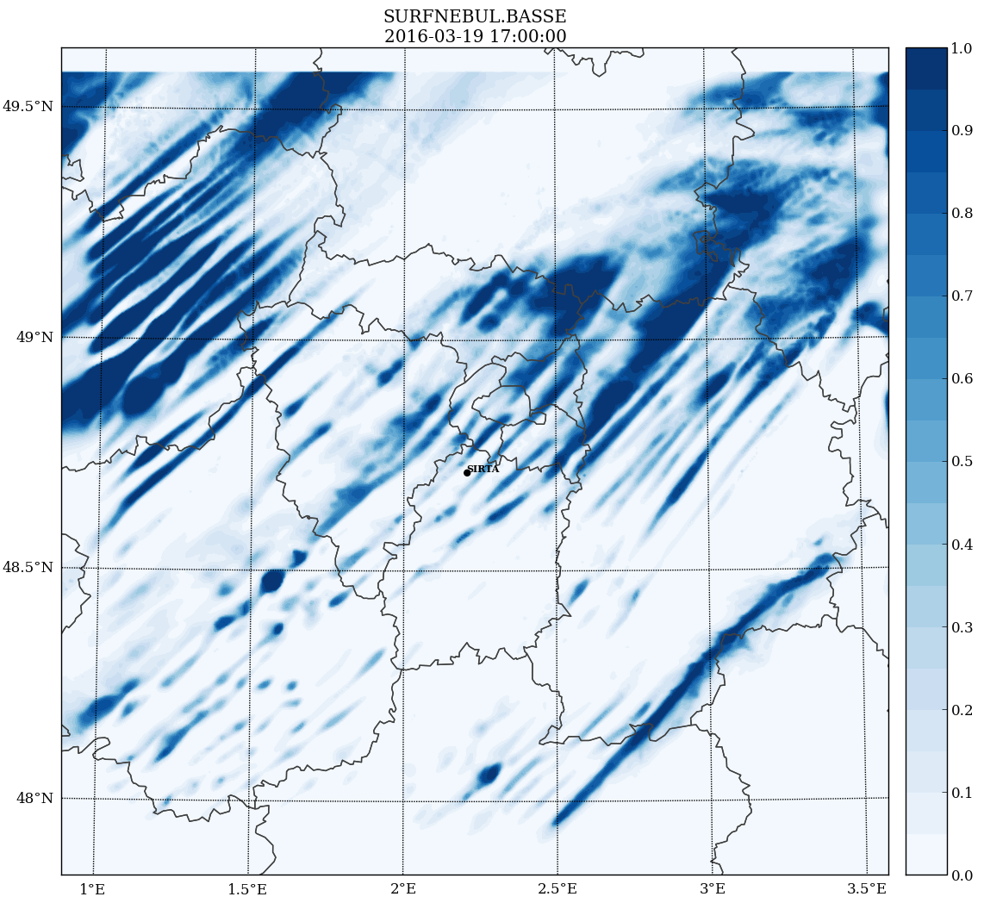  Simulation 500m+updraft
Graphe 6 : Comparaison du champ de nébulosité basse pour les expériences 500m et 500m+updraft avec les images satellitaires visible pour la journée du 19/03/2016

III. Conclusion et perspective

Dans ce stage, j’ai été appelé à tester une nouvelle fermeture du schéma de convection peu profonde sur plusieurs configurations du modèles AROME pour évaluer le comportement du modèle sur la prévision des nuages basses de type stratocumulus pour la journée du 19 mars 2016. Cette date qui représente un cas réel de dysfonctionnement dans la représentation de la couverture nuageuse dans les basses couches de l’atmosphère.
Deux configuration du modèle Arome (adaptation dynamique) ont été réalisées sur le domaine SIRT 1.3km et SIRTA 500m. Une avec l’ancien fermeture et l’autre avec la nouvelle fermeture, ce qui donne quatre simulations en tout. Le but étant de tester et d’évaluer l’apport de la nouvelle fermeture sur la prévision de la journée du 19 mars 2016 sur le domaine SIRTA, alors nous avons utilisées les observations horaires offertes par le site SIRTA relatifs aux champs de surface et aussi des profils verticaux.
Les résultats de cette comparaison ponctuelle, indiquent généralement que pour cette journée les prévisions du modèle Arome, sont plutôt favorable pour une prévision d’un ciel clair sur le SIRTA, chose qui est contradictoire avec les observations données par le SIRTA.
Cependant, les résultats de la comparaison entre le champ de nébulosité et les images satellitaires montrent que les stratocumulus étaient bien prévus le 19 mars 2016 sauf que leurs dissipations étaient trop tôt dans la journée.
En général, pour cette étude on peut dire qu’aucune amélioration n’est constatée pour les simulations updraft utilisant la nouvelle fermeture par rapport à celles opérationnelles. Et donc la nouvelle fermeture n’était pas suffisante pour résoudre et maîtriser la sous-estimation des nuages basses observé durant la journée de 19 mars 2016.
Comme perspectives à ce sujet, je propose de travailler avec d’autres schémas notamment celui relatif à la paramètristaion SLHD (Schéma de Diffusion Horizontale semi-Lagrangien) développé en 2003 par Philip Vania. Ce schéma permet le filtrage numérique de l’énergie accumulée dans les petites échelles suite à la troncature spectrale chose qui peut assurer la stabilité des modèles de prévision et améliorer la prévision des phénomènes locales.
Aussi, on pourrait tester différents entrainements/détrainement pour évaluer la capacité du modèle du schéma thermique à représenter les stratocumulus : En fait les processus d’entraînement ont aussi un rôle important sur la microphysique des nuages, notamment la convection peu profonde qui est caractérisée par un entrainement fort d’air insaturé provenant de l’environnement, ce qui limite l’extension verticale des nuages à quelques kilomètres
Et comme dernière perspective, je propose de travailler sur la paramétrisation du nuage dans le schéma en flux de masse. En particulier, d’autres formulations existent. Arnaud Jam a proposé une formulation du paramètre de flottabilité pour mieux créer le Stratocumulus, mais le travail n’est pas encore publié.

